1. JDBC功能: 连接数据库并发送SQL语句，本身不具备操作数据库的能力。
2. 生命周期：

* Servlet的生命周期:

默认是第一次访问时创建(Servlet中init方法就会执行), 每次访问Servlet, 服务器都会开启一个新的线程并进行分发, 根据请求的方式的不同调用doGet/doPost的方法。服务 器关闭

或者项目移除的时候销毁(执行destroy方法交代遗言)。

注：如何在服务器启动时创建servlet ? --- Servlet: <load-on-startup>2</load-on-startup> 在配置文件中设置优先级。

* 过滤器生命周期（过滤器也有初始化和销毁方法）：

创建:服务器启动的时候创建Filter的对象；

销毁:服务器关闭的时候或者是项目移除!

* Session的生命周期:
  + 创建：
    - 访问jsp时，会自动创建session
    - 访问servlet时，只有手动调用request.getSession()才会创建。
  + 销毁：
    - tomcat默认30分钟销毁
    - 手动调用invalidate方法也可以销毁

1. final，finally和finalize的区别：

final：修饰符，修饰类不能被继承，修饰方法不能被重写，修饰变量只能被赋值一次（注意：基本数据类型只能赋值一次，引用数据类型的地址只能复制一次，但是具体的值可以变化。eg: StringBuffer对象创建之后再拼接其他参数）。

finally：异常处理，必会执行。（catch中的return是先建立返回通道，将返回数据缓存，然后执行finally，finally中即使对该数据进行了修改也是没用的，因为没有重新缓存，finally执行结束后才真正返回）。

eg:

try{

int x = 12/0;

}catch(Exception e){

int y = 3;

return y;

}finally{

y = 5;

}

结果：3

finalize()方法是object的方法，所以每个类都有这个方法。当对象没有引用指向时，垃圾回收器就会不定时的清除，在清除之前，本对象会调用该方法（类似交代遗言）。

1. 转发和重定向区别：

转发：一次请求一次响应，服务器内部跳转；重定向：多次请求多次响应。

请求链中参数可以共享吗？

转发：浏览器访问服务器的controller1，转发到controller2，再转发到controller3，最后响应浏览器。 这一个请求链中使用同一个request对象，参数共享。

重定向：浏览器访问A服务器，响应回浏览器；浏览器再重定向到A服务器或其他服务器，然后响应浏览器。这是两个请求链，不是同一个request对象，参数不能共享。

1. Hashtable和HashMap的区别：

底层都是哈希算法

Hashtable是线程安全的,效率低,jdk1.0版本的，不能存储null键和null值（有好就有差）;

HashMap是线程不安全的,效率高,jdk1.2版本，可以存储null键和null值（有差就有好）.

(ArrayList比Vector高效，HashMap比HashTable高效，StringBuilder比StringBuffer高效).

1. http协议对cookie规定如下：(笔试题)----4K,20,300

cookie携带数据最大为4kb；

一个服务器最多向一个浏览器保存20个cookie；

一般浏览器最多可以保存300个cookie.

1. 线程创建4种方式：

Thread类，Runnable接口，Callable接口，线程池。

Callable和FutureTask组合的应用：假设service层某方法要跟数据库交互3次，而且每次都比较耗时，假设每次耗时3秒，那么传统方式需要9秒才能完成和数据库的交互；如果使用Callable方式，开启3条线程同时查询数据库，最后在主线程中使用FutureTask获取查询结果并汇总，理论耗时3秒（注意：并发量高时慎用，因为本service层方法开辟了过多的线程）。

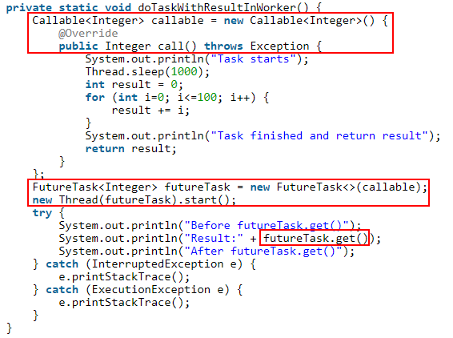

注：面试中如果关于线程的部分忘了怎么说了，就说：使用框架之后，框架底层对线程进行了封装，所以一般也不考虑安全问题（Struts2是多例多线程，线程安全；SpringMVC是单例多线程，只要不对全局变量进行增删改，线程也是安全的）。

1. struts默认是多例多线程的，那为什么还要在controller中要使用@Scope("prototype")？

struts默认是多例多线程的，线程安全；但spring创建的实例默认都是单例的，所以 struts2和spring整合之后，struts受到spring管理，变成单例的了，这样线程不安全， 所以要在struts的controller中要使用@Scope("prototype")再改成多例的。

1. 什么是面向对象？逻辑的封装

面向过程：强调的是各个环节的步骤顺序。

面向对象：面向对象是基于面向过程的，特点是封装，继承和多态。一个物体或者事物都可以看成一个对象。

举个例子：洗衣服。

面向过程：全人工操作----接水，加洗衣粉，揉搓，拧干等步骤；

面向对象：找个洗衣机（对象），把这个过程交给洗衣机处理。

注：没有标准答案，但必须要把封装，继承和多态说出来。

1. 重载和重写：

重载：同一个类中的同名方法，与返回值类型无关，只与参数列表有关（个数，类型， 顺序）。另外，子类继承父类后（父类中的非构造方法出现在子类中），出现了同名方法，但是参数列表不同也是重载。

eg：

子类方法：abc(int a,double b); 父类方法：abc(int a); ---- 这也叫重写（特殊）

重写：子类继承父类后，定义了一个和父类一模一样的方法（返回类型和参数）。

1. JVM，JRE和JDK区别：

JVM保证java语言跨平台的一个虚拟机；

JRE = JVM + java核心类库；

JDK = jre + tools工具包。

1. 控制反转和依赖注入(其实就是一个东西):

控制反转和依赖注入：是对同一个事物的不同描述，是一个“主从换位”思想。

控制反转（IOC）：spring控制应用程序，反向注入他所需要的外部资源。

依赖注入（DI）：应用程序依赖spring注入他所需要的外部资源。

1. jsp九大内置对象及作用:

page(pageContext) --> request(response) --> session --> application(最大的域)

Out --> Exception --> Config（out了一个Exception，去看一下配置文件Config）

记忆：从前往后，从小往大，成对儿记忆。

* 1. page：page 对象代表JSP本身，只有在JSP页面内才是合法的，类似于Java编程中的 this 指针。
  2. pageContext：通过它可以获取 JSP页面的out、request、reponse、session、application、config等对象
  3. request：封装请求参数（业务参数，请求路径，IP，端口，请求头等）
  4. response：设置contentType，响应方式等
  5. session：服务器为每用户都创建一个session对象，保存用户信息
  6. application：服务器启动时创建，关闭时销毁。类似session，但它的生命域和声明周期比session更长，所有客户共享这个内置的Application对象（在线人员统计）
  7. out：给浏览器输出信息，并管理应用服务器上的输出缓冲区
  8. exception：显示异常信息，只有在包含 isErrorPage="true" 的页面才可以被使用，在一般的JSP页面中使用该对象将无法编译JSP文件。
  9. config：获取服务器的配置信息。当一个Servlet 初始化时，容器把某些信息通过config对象传递给这个 Servlet，可以在web.xml中提供初始化参数。

1. 常见数据结构特点：

A:栈 先进后出

B:队列 先进先出

C:ArrayList 查询快，增删慢

D:LinkedList 查询慢，增删快

注1：

ArrayList ：一般情况下，数组在内存中是连续存储的（这就是为啥创建数组时必须要指定长度，因为它要去内存中预留一块足够大的空间），通过指针去找到一个数组下标是非常快的；但是，福兮祸所伏，数组需要去维护下标，导致增删就比较慢。

LinkedList ：链表数据存储是不连续的，比如：内存中，A空间指向B空间，B空间指向C空 间，C空间指向D空间。我要查D空间的数据，每次都要从A空间顺着找过去，跳来跳去导致查询效率很低；但是，祸兮福所倚，链表不需要维护每个数据的地址，增删时，只需要修改该数据前后两个数据的关联地址即可。

注2：

如果数组比较大（eg: 2个G的数组），内存中可能没有那么大的连续有效空间去存储，肯定会有一些方式去打断连续存储，但跟咱们没关系。

1. MVC设计模式

model+view+controller。

好处：耦合性低，视图层和业务层分离，便于管理和维护，提高开发效率。

最典型的MVC设计模式就是：JSP(view) + servlet(controller) + javabean(model)的模式。

在没有MVC设计模式之前，controller业务层代码和view视图层代码都写在servlet中。想象一下，servlet的方法中，上边写业务代码，下边用response把浏览器上显示的内容一行行写回去（response.getWriter().writer(“<html>”);），这样代码很乱，不方便书写和维护。

所以后来有人把它优化了，把这个混乱的servlet拆分，拆成servlet+jsp+model，这样servlet只写业务代码，jsp只写页面代码，两者用model当桥梁，servlet把业务逻辑的结果存入model，而jsp又从model中把数据抠出来，填入自己的相应位置。

后来我们使用了框架(struts2/SpringMVC)之后，直接跟servlet打交道就比较少了，而且我们上来就使用了mvc模式，都习惯了，也默认了，所以mvc的设计模式慢慢被淡化，但是它们底层还是沿袭了这种思想。比如struts2，我们一般不在action层方法中写页面代码，而是把数据结果压栈，然后在jsp页面再把数据取出来，模式是类似的。

好处：解耦合，视图层和业务层分离，便于管理和维护，提高开发效率。

1. 事务

* 4个特性：一致性，持久性，隔离性，原子性（一尺割圆）

1)一致性：不论事务成功还是失败，你的业务应该是一致的，数据不能被损坏。比如转账，你给张三转了1000，结果代码出错了，你扣了1000，但张三没有收到1000，这样数据/业务就损坏了，违反了一致性。

2)持久性：事务一旦完成，结果永久生效，无法回滚。

3)隔离性：多个事务同时处理一份数据时，事务之间应该相互隔离，否则就乱了（跟线程安全有点类似）。

4)原子性：整个方法被捆绑成一个原子，不可拆分，要么一起成功，要么一起失败（同生共死）。

* 并发事务(同一时间进行的另一个事务)引起的3个安全问题(按顺序记忆)：

1)脏读：A事务读取了B事务未提交的数据（一旦B事务回滚，可能会导致A事务读取的数据无效）。

2)不可重复读：一个事务方法中连续查询多次，却得到不同的结果（原因：并发事务在两次查询的中间对数据进行了修改）。

3)虚读/幻读：一个事务方法中连续查询多次，却得到不同的结果（原因：并发事务在两次查询的瞬间对数据进行了增删）。

* 数据库4个隔离级别（为了解决并发事务的安全问题）：

安全性从低到高：唯一可穿

1)未提交读：安全级别最低，3个安全问题都解决不了。

2)已提交读（Oracle默认）：可以解决第一个问题（脏读）。

3)可重复读（mysql默认）：可以前两个问题（脏读和不可重复读）。

4)串行[又叫可序列化]：全部解决。

注意1：安全级别越来越高，那么效率就越来越低。比如串行，虽然把3个问题全解决了，但是有代价，它在执行A事务的时候，把整张表锁定，不论是读事物还是写事物，全都串行排队。

注意2：数据库的隔离级别可以修改，但一般采用默认，不过有人为了提高mysql的性能，将其隔离级别改为第二级（已提交读），由于间隙锁的优化策略的存在，解决了不可重复读和虚读/幻读。

* 事务的传播：一个事务方法调用另一个事务方法，必须指定事务如何传播（比如：一个service方法调用另一个service方法）。

注：事务的传播行为看的是被调用的方法，方法被调用的时候，就会触发事务的传播。

* 1. REQUIRED（spring默认）：调用方有事务就用它的，没事务就用自己的
  2. REQUIRED_NEW：在事务方法调用过程中，把调用方的事务挂起，使用自己的事务。
  3. SUPPORTS：当前有事务就用，没事务就拉倒（不用）
  4. NOT_SUPPORTED：不支持事务，当前有事务就挂起
  5. NESTED

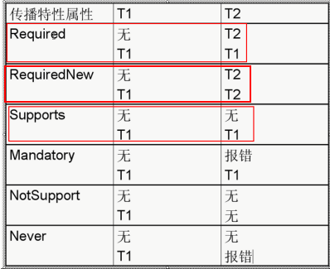

eg1：

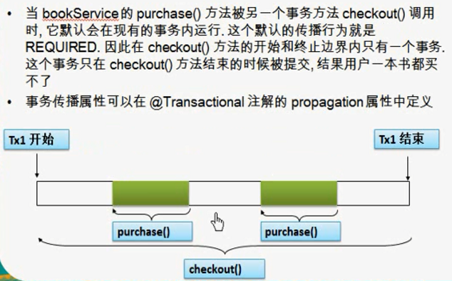

注：required方式，在当前事务方法checkout()中，连续调用两次purchase()方法，而该方法也是有事务的，其事务的传播行为是默认值required。所以两次调用均使用checkout()的事务，于是两次方法调用跟checkout()方法构成一个原子，整个体系一致。

eg2：

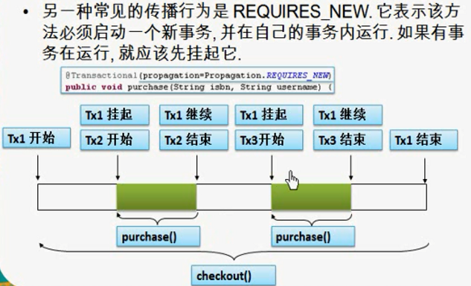

注1：requires_new方式，在checkout()方法内部，当调用purchase()方法时，将checkout()的事务挂起，而使用purchase()的事务，这样如果第一次调用purchase()成功，那么这个“小事务”就会提交；第二次调用purchase()方法时，由于余额不足导致方法调用失败，事务回滚到Tx3的位置，然后checkout()方法继续向后执行，最终Tx1事务结束，整个过程中，只有第二次purchase()方法回滚一次，其他均不受影响。

注2：验证事务传播时，不能在service层bean内部的service1方法中，调用自己的另一个service2方法！要么从spring容器中将自己的bean重新获取出来，要么@Autowired注入其他的bean！

1. 泛型的作用

将运行期异常提到编译期，提高安全性；而且泛型还可以帮我们对一些方法和类进行抽取，减少代码量。

问题1：不用泛型行不行？

当然可以，jdk1.5以前没有泛型，集合存东西全部使用Object，但这样不安全。eg:用户存数据时凭感觉存储，他以为存的全是String，所以集合遍历之后就直接把他们当成字符串处理，结果存储的时候，疏忽了，存进去一个Integer类型，这样运行时不就报错了。

问题2：ArrayList<String>，我怎么向里边存Integer类型?

通过反射，泛型检查只存在于编译期，编译之后，泛型就被擦除了，反编译.class文件发现，泛型没有了，所以通过反射操作class文件，来躲过泛型检查。

1. 常见异常

空指针，类找不到异常，算数异常，数组指针越界异常，IO异常，sql异常，类型转换异常，文件找不到异常，并发修改异常，还有一些不常见的乱七八糟的异常。

1. 对于财务/double/float数据是怎么处理的？

使用BigDecimal：

* BigDecimal的创建：使用字符串构造

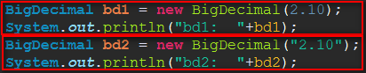

结果：



注1：使用构造时传入double类型数据是无效的，数据依然会损失。

* add, subtract, multiply, divide

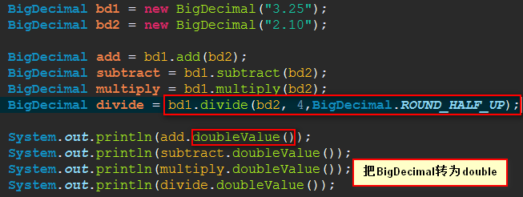

结果：

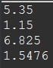

注2：使用除法时，必须指定保留到小数点后几位，否则除不尽的时候，就会报“算数异常”。

第3个参数是指定小数点的取舍方式，有：四舍五入制，进位制，退位制，等等，可也以不写，它有自己的默认方式。

注3：有时间练一遍，没时间拉倒，无所谓，基本上把BigDecimal的构造和加减乘除的方法记住就够了。

1. 接口为什么可以使用object中的方法？

这个问题没有理论依据，网上有两种理念：

* object是超类(跳出三界外，不在五行中，不能当成普通类理解)，所以接口也继承了；
* 接口中暗含了一套跟object同名的方法。

如果问到了，两种都告诉他，然后说“我更倾向于第X种”，没必要话太多时间去弄清楚，因为没意义。

1. ==和equals区别

* 基本数据类型：只能用==；
* 引用数据类型：都可以使用。equals是Object的方法，它底层调用的就是==，所以==和equals都是比较地址值，但是如果类中重写了equals方法，比较的就是具体的值了。eg1: String重写了(比较具体值)，但是StringBuffer没有(比较地址值)。

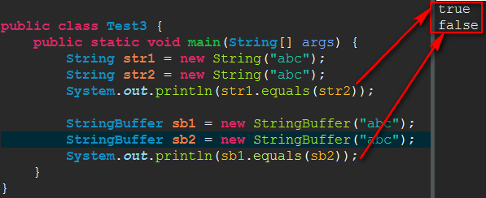

eg2:自定义一个类Abc

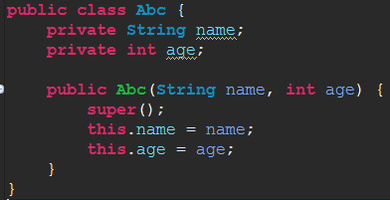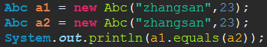

结果：false

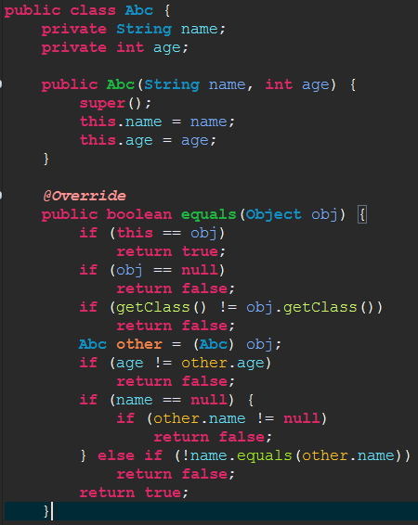

结果为：true

1. 原生Ajax步骤

创建异步对象（XMLHttpRequest---Ajax的核心对象），设置监听，打开链接，发送数据。

1. DOM和SAX解析

DOM解析是把xml文档一次性加载进内存，形成DOM树，对于大文件，性能下降的特别厉害，如果文件太大可能会造成内存溢出。（DOM4J: 对 DOM 的进一步封装, 它的API使用更简洁）。

SAX解析：逐行解析，对于大文件读取效率高，但是只能读取不能修改，而DOM可以随意修改。

1. 什么是死锁，并写一个死锁
   1. 线程死锁

多个线程抢夺CPU执行权，往往由于锁的嵌套（也有其他情况），导致通信阻塞，陷入无尽等待。

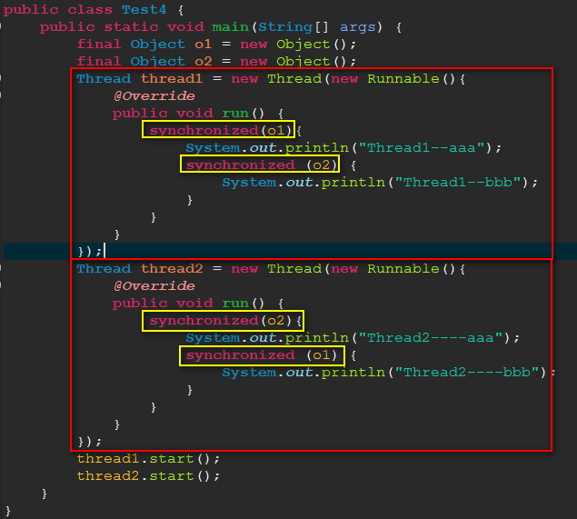

* 1. 数据库事务死锁

同时开启两个事务。

事务A：

start transaction/begin;

update t1 set age = “11” where id = 1;

事务B：

start transaction/begin;

update t1 set age = “22” where id = 2;

事务A继续：update t1 set age = “111” where id = 2;

发现此时阻塞，因为id=2的记录数据被事务B锁定了；

事务B继续：update t1 set age = “222” where id = 1; 此时报错：

ERROR 1213 (40001): Deadlock found when trying to get lock; try restarting transaction

事务B回滚，事务A不再阻塞。

事务A：

commit;

结果：事务A修改成功，事务B失败。

1. struts2常见拦截器：

params,i18n,exception,fileUpload,modeldriven

1. window.onload和$(document).ready()区别

* 加载时机不同：window.onload是js的方法，它要等到HTML文件及其引用的文件（js，css文件，img图片等）全部加载完成后才能触发。

$(document).ready()是jQuery的方法，它在HTML的DOM树形成之后就会触发。

* 编写个数不同：

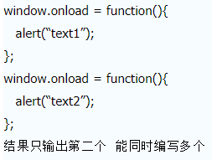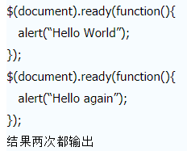

* 有无简写方式：

$(document).ready() 等价于：$(function(){})

1. SQL分类

DDL--Define（宏观操作表：create,alter,drop），DML--Modefy（微观操作表：增删改），DCL--Control（if,grant--授权），DQL--Query（查询）

1. http状态码：

* status：
  + 200 OK；
  + 302：重定向
  + 304：表示所请求的文件没有被修改（那么浏览器就会从缓存中取之前的数据，从而节省带宽）；
  + 400：请求参数漏了
  + 404文件访问不到（路径不对）；
  + 405：HTTP method GET is not supported by this URL，一般是get请求方式不对，换成post/put/delete等请求方式即可。
  + 500服务器内部错误（路径对了，但是服务器内部的代码报错）

1. 成员变量和局部变量区别

* 在类中的位置：成员变量出现在类中方法外，局部变量出现在方法内部或者方法的形参上。
* 在内存中的位置：成员变量随对象的创建而出现在堆中，局部变量随方法的调用而出现在栈中。
* 生命周期：成员变量随着对象的创建而创建，随着对象的销毁而销毁；局部变量是随着方法的调用而产生，随着方法的调用的结束而销毁。
* 初始值：成员变量有默认初始值（eg：int类型的成员变量是0），局部变量没有默认值，必须手动赋值。

1. 静态变量和成员变量的区别

静态变量随着类的加载而出现在方法区的静态区中，成员变量随着对象的创建而出现在堆中。

* 所属不同：静态变量属于类（.class字节码文件），成员变量属于对象（new出来的东西）。
* 在内存中的位置：静态变量位于方法区的静态区，成员变量位于堆内存。
* 生命周期：静态变量随类的加载而加载，随类的消失而消失；成员变量随对象的创建而创建，随对象的销毁而销毁。
* 调用方式：静态变量可以类名调用（推荐），也可以通过对象调用；成员只能通过对象调用。

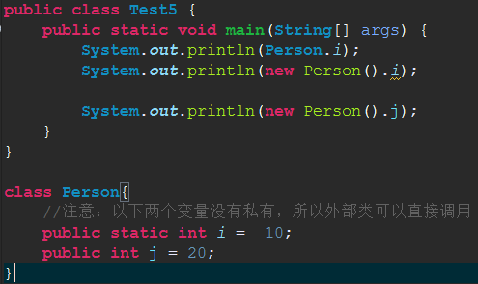

1. switch表达式变量格式

byte，short，int；char。JDK5可以用枚举，JDK7可以用字符串。

1. POI的知识点：

* 流程：HSSF工作簿---sheet页---row行---cell单元格
* Excel2007之前使用HSSF，之后使用XSSF
* 合并单元格：sheet.addMergedRegion(new CellRangeAddress(0,2,0,0));

---合并单元格的首行、最后一行、首列、最后一列

1. openSessionInView怎么解决noSession问题的

Action层调用查询方法时，如果懒加载了，那么Service层事务一旦提交，hibernate的session会立即关闭，紧接着，在请求结束前再去查询懒加载代理对象中的具体信息时，由于刚才那个session关闭了，所以就会产生noSession异常。

而配置openSessionInView之后，在service层去查询时，hibernate当前session会被绑定到当前线程上，哪怕事务提交，session也不会关闭。所以，在Action层懒加载查询完一条数据之后，请求结束前，再次查询具体数据时，session仍然存在，直到请求结束，session从当前线程中拆取出来，归还session连接池。

1. sql语句的优先级：

from > where > group by > having > select(标准sql语句) > order by

注：where后面的条件不能使用聚集函数，having:用于分组后的条件过滤

1. mybatis中#{}和${}区别:

#{}：占位符，能防止sql注入；

${}：拼接符，用于字符串拼接，不能防止sql注入。

所以，要用#{}代替${}的使用。

eg：模糊查询时，传入参数”%张%”，使用#{value}接收；而不要传入”张”，再用”%${value}%”接收并拼接。

1. mybatis怎么获取自增主键：

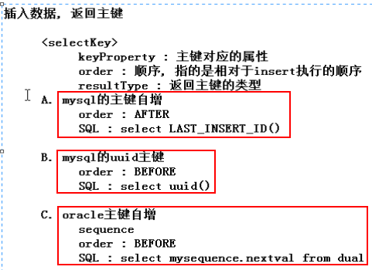

1. 日志信息级别

从低到高：TRACE,DEBUG,INFO,WARN,ERROR,FATAL。log4j建议只用中间4个级别

开发中一般使用DEBUG，上线后一般使用INFO.

log4j的用法：导包 + log4j.properties

原理：LogManager这个类加载的时候，里边有个static静态代码块，他会去类路径下找log4j.properties文件，进而日志被启动。

所以：log4j.properties名字不能瞎起。

1. 局部变量能用static修饰吗？

局部变量不能用static，若想长期存在，可以使用final

1. 接口中成员变量，成员方法的修饰符

接口中成员变量默认是public static final（接口中只有常量，没有变量），方法默认是public abstract。

所以：String a = “abc”; 等价于 public static final String a = “abc”;

接口中的成员变量只能由public,static或者final修饰。

1. jQuery的Ajax怎么发送同步：

async:false;

1. 如果我要发送两个异步请求，第二个异步请求需要用到第一个的结果，我该怎么处理？

最简单的方式：在第一个异步的success中，嵌套第二个异步请求。

1. session和cookie区别与联系

* Cookie是网景公司发明，而session是sun公司定义的一个接口。Cookie是由http协议制定，并不是java独有，php或.net都可以使用cookie。
* cookie和session都是键值对的形式：cookie由一般由服务器创建，然后响应并保存到浏览器内存；session则是保存到服务器内存。
* cookie默认是会话级别（浏览器关闭就销毁），Tomcat中session默认生命周期是30分钟。

如下是cookie和session的持久化方式：

cookie：

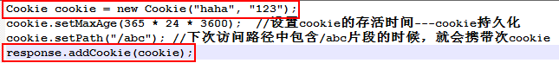

session：

* tomcat/conf/web.xml文件：

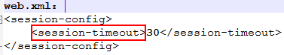

* 项目中web.xml



* java代码方式：

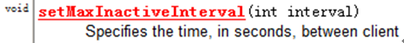

注1：cookie也可以在前端创建，也可以在浏览器控制台创建。

eg：document.cookie=”abc:123”;

注2：cookie有安全隐患，因为别人很容易获取到你浏览器上的cookie，如果cookie中有重要信息，是很不安全的，市面上有很多公司专门兜售cookie，所以国际上很多人反对cookie。

1. session和cookie的生命周期：

* session：
  + 创建：

第一次访问jsp时，jsp会被转成servlet，在转换过程中，底层会自动调用 request.getSession()方法，去创建一个session，作为jsp九大内置对象之一和 该jsp绑定；

而访问servlet时，如果内部没有使用request.getSession()方法，是不会创建 session的；只有手动调用该方法，才会创建。

注：访问HTML，js，图片，css等静态资源是不会创建session的，因为访问 这些静态资源用不到session，跟session没有半毛钱关系，死板的创建session 和cookie 是浪费资源的。

* + 销毁：

Tomcat默认30分钟后销毁，或者手动调用invalidate()方法，使之失效。

注：服务器关闭时，如果30分钟不到，session是不会销毁的，会被持久化到 本地磁盘，服务器启动会再次加载进内存。

* cookie：
  + 创建：

session创建之后，服务器会自动创建一个cookie，把session的id存入cookie （Set-cookie:JSESSIONID=session的id），并响应给浏览器。当然，代码中可以手动new Cookie(“key”,”value”)并响应给浏览器。

* + 销毁：

默认是浏览器关闭就销毁（cookie存储于浏览器内存，浏览器关闭，内存即释放，因而销毁），可以进行持久化，持久化之后即使浏览器关闭也不会销毁（存到硬盘上，再次打开浏览器又会被加载）。

1. 乱码问题（乱码的情况很多，此处只简单介绍）

浏览器 ---> 服务器 ---> 数据库：每个环节的数据传递都可能乱码

* 浏览器请求服务器乱码：
  + get请求乱码

浏览器向服务器使用get方式传递参数，如果有中文/日文等非字母语言时，服务器端就会产生乱码问题。因为应用程序之间的数据传递，底层都要转换成计算机能认识的二进制数据，转换过程中就涉及到编码问题。浏览器地址栏会先把参数进行utf-8编码，Tomcat 6/7接收到get请求的参数后，立即使用默认的ISO-8859-1进行解码，因而servlet/action获取的中文参数乱码。

解决方案：

* 修改Tomcat 6/7的server.xml配置文件：URIEncoding="UTF-8"
* 在servlet中接收到参数后，进行逆向编码和解码：使用String的构造。
  + post请求乱码

request.setCharacterEncoding(“utf-8”);

注：使用struts2框架后，它底层自动处理了post乱码问题

* 服务器响应浏览器乱码：

response.setContentType(“text/html;charset=utf-8 ”);

* 文件乱码：另存为无BOM头的UTF-8格式。
* 数据库乱码：修改数据库编码为utf-8。

注：springboot不乱码是因为内嵌的tomcat 8。

1. 对象创建方式（除new之外）：
   1. 反射：
      1. Class.forName(“全类名”).newInstance();
      2. User.class.newInstance(); 或 User.class.getConstructor.newInstance();
      3. 类加载器创建；
   2. clone（看代码）：
      1. 先让实体类实现Cloneable空接口
      2. 在实体类中重写Object中的native方法clone();



注：克隆默认是浅度克隆，即只克隆表层的属性，嵌套的对象不克隆。

* 1. 反序列化：
     1. 实体类实现Serializable接口
     2. 使用ObjectOutputStream和ObjectInputStream实现对象序列化和反序列化：

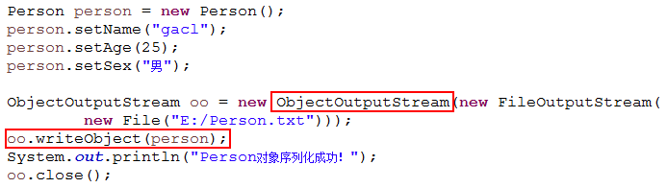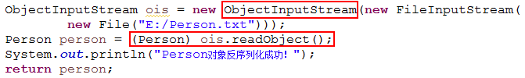

注：序列化后的文件是不可读的。

* 1. 动态代理创建增强对象：
     1. jdk
     2. cglib
  2. Unsafe（了解）



注1：反射和动态代理最终使用的还是构造函数创建对象，只有克隆，反序列化和Unsafe没用构造。

注2：Unsafe类只有jdk内部可以使用（rt.jar包下可以使用），虽然其方法是公有的，但我们无法直接使用（SecurityException: Unsafe），因为这是个不安全的操作，贸然使用的话可能会产生不安全的后果，除非你能清晰的认识到所有可能情况。

注3：

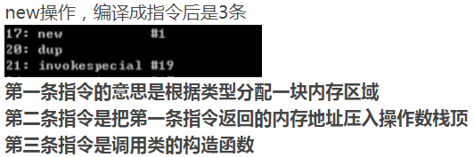

Unsafe.allocateInstance()方法值做了第一步和第二步，即分配内存空间，返回内存地址，没有做第三步调用构造函数。所以Unsafe.allocateInstance()方法创建的对象都是只有初始值，没有默认值也没有构造函数设置的值，因为它完全没有使用new机制，直接操作内存创建了对象。

47.分布式事务：http://mp.weixin.qq.com/s/bUtu2nTs0bybnTvk-iLt6Q

当数据库分库时，如果某个业务操作会跨库，显然不能再使用之前的本地事务，此时需要用分布式事务。

eg：支付宝给余额宝转账1万，而支付宝和余额宝是两个数据库。

* 1. 两阶段提交协议

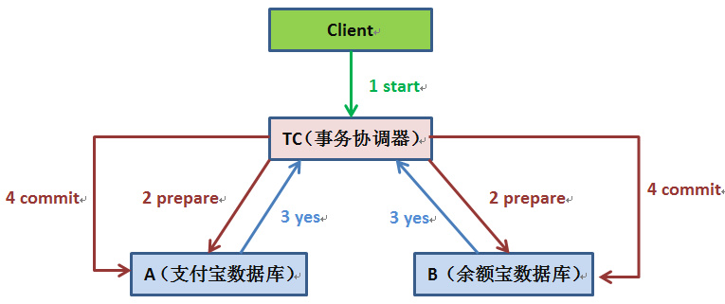

* 1. TCC：try，catch，cancel
  2. MQ：通过MQ把事务拆开
  3. GTS（阿里）

1. HashMap底层原理：
   1. jdk 1.7

在Java中，最基本的结构就是两种，一个是数组，另外一个是模拟指针（引用），所有的数据结构都可以用这两个基本结构来构造的，HashMap也不例外。HashMap实际上是一个“链表散列”，链表的数组。

HashMap底层就是一个Entry数组（HashMap.Entry类型），数组中的每一个Entry又是一个单向链表的头结点（其实就是Entry嵌套Entry，最后一个Entry是null，每次查询都是迭代遍历）。

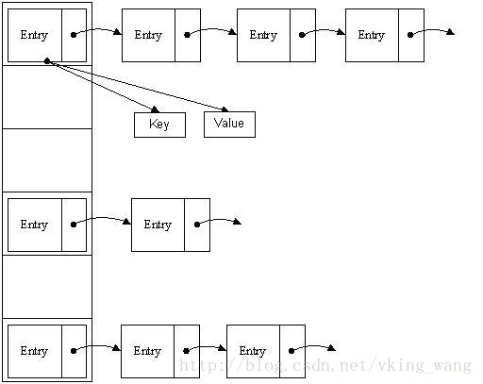

当新建一个HashMap的时候，就会初始化一个数组（默认16，可以通过构造设置），如果知道元素数量，最好赋初始值，否则当HashMap容量达到0.75（负载因子---即12个）倍时，就会双倍扩容，防止Entry链表过长影响性能，扩容会损耗性能；但是也不能胡乱给一个太大的值，否则数据存储太分散，浪费空间。

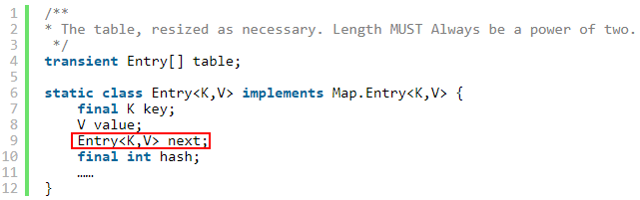

每次添加元素时，key是最关键的，计算hash值后确定数组索引，如果数组该位置没有元素，则存入；如果key是null，则存入数组第一个位置；如果该位置有元素，则插入链表头部。

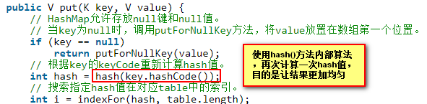

* 1. jdk 1.8：内部类Entry变成了Node，当链表长度大于8时，会自动转成红黑树，提高链表查找效率，防止恶意攻击。

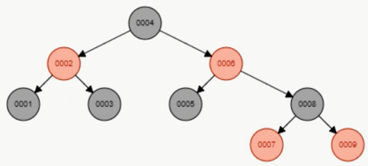

1. ConcurrentHashMap（jdk1.7）：

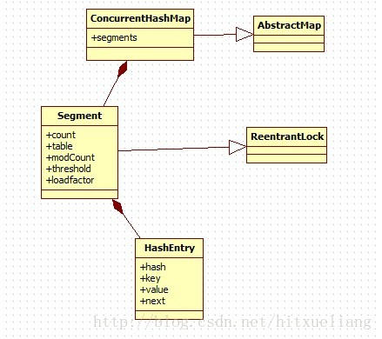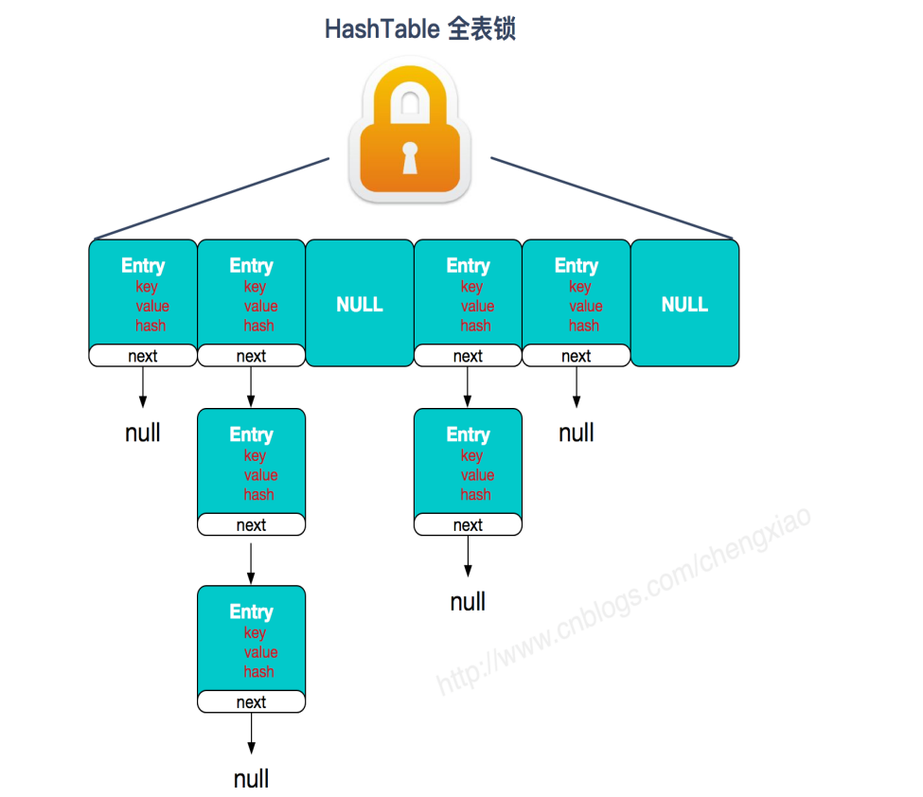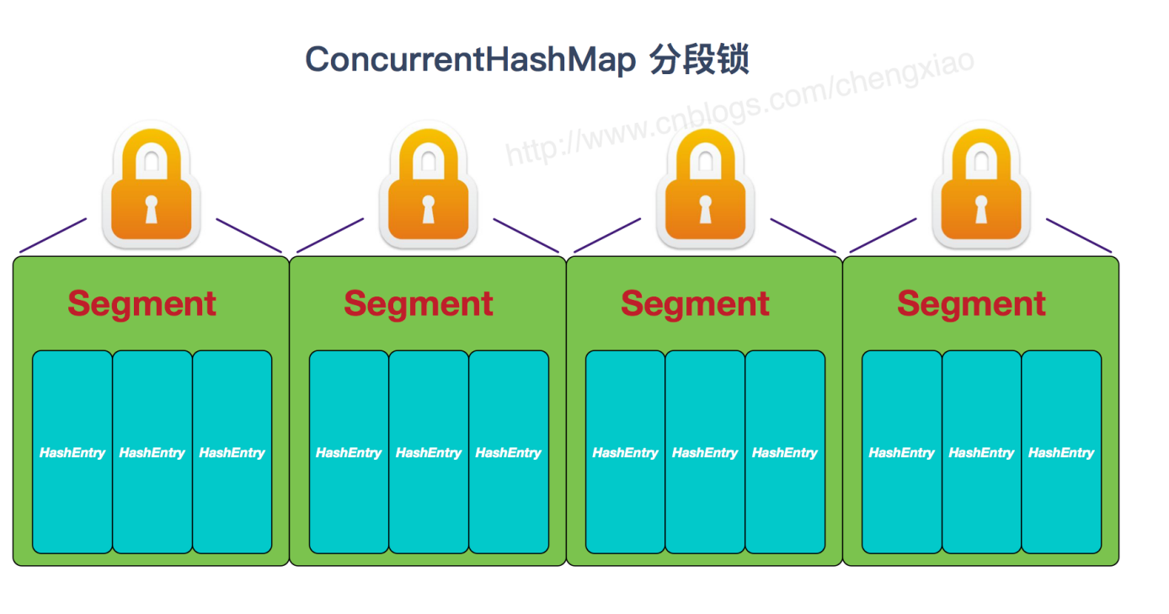

* put(key,value)时：
  1. 第一次hash计算出Segment数组的角标，然后该segment被锁定（segment数组默认长度是16）；
  2. 判断该segment中的HashEntry数组长度是否超过阈值，超过的话就需要两倍扩容（rehash）。然后第二次hash计算HashEntry数组的角标，如果此处为空，说明key不存在，创建HashEntry存入此处；若此处不为空，则该HashEntry实际是单向链表的头节点，接下来遍历链表并调用equals方法判断key是否存在，如果存在则啥也不干，不存在则创建新的HashEntry并挂到链表头部（跟hashmap一样）。

注1：默认并发度是16（即Segment数组的长度是16），这个可以由构造方式修改。不易过小，否则锁竞争比较激烈；也不易过大，否则每个Segment的CPU缓存命中率太低，影响效率。

注2：jdk7中，当ConcurrentHashmap长度过长碰撞会很频繁，链表的增改删查都会消耗很长的时间，影响性能。jdk8中链表长度超过8时，链表就转为红黑树，锁住Node来实现减小锁粒度，使用了一些CAS算法来代替锁（提高性能）。

1. mysql存储引擎：
   1. MyISAM（B+非聚簇索引5.5之前）

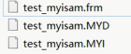

一个数据库中，每张表至少生成三个文件：

.frm：存放表结构数据

.MYD：数据文件

.MYI：索引文件

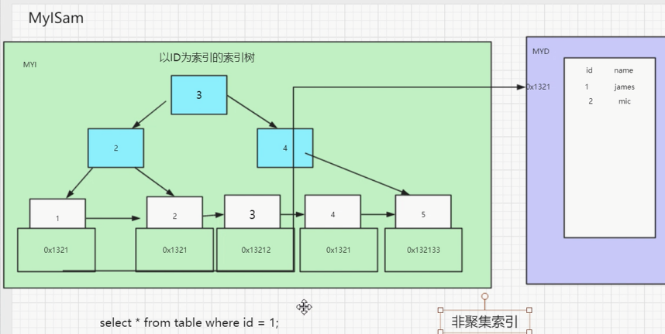

* 1. InnoDB（B+聚簇索引---一个表只能有一个聚簇索引）

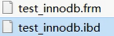

一个数据库中，每张表至少生成两个文件：

.frm：存放表结构数据

.ibd：索引数据

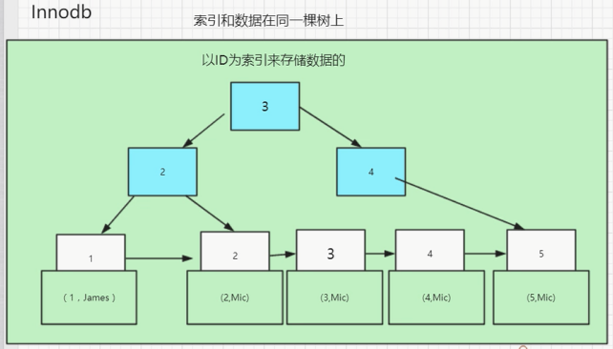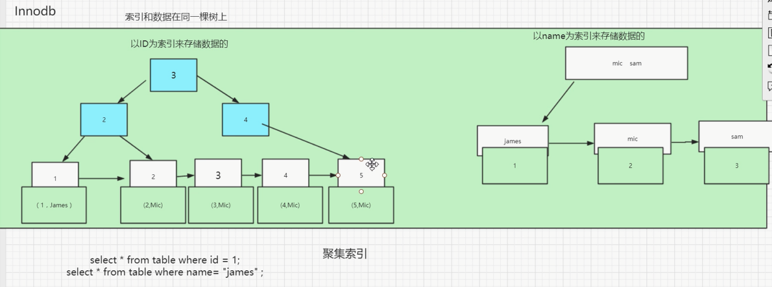

innodb的非主键索引，都要先去相关索引树找到id，然后根据id去主键的聚簇索引树查找最终数据记录。

组合索引图(first_name,last_name,birthday)：first_name一致则对last_name排序，last_name一致则对birthday排序。

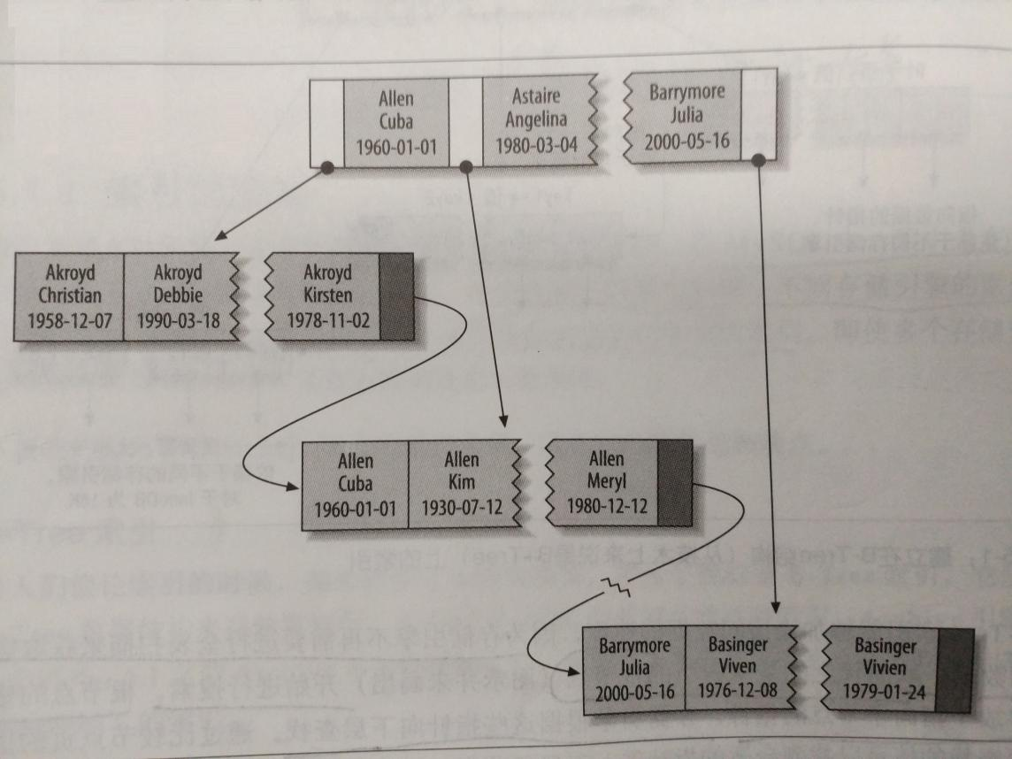

1. 数据库优化：

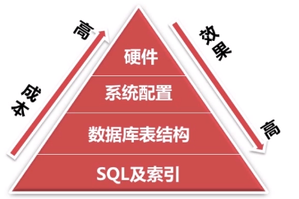

* 1. SQL和索引优化
  2. 数据库表结构优化
  3. 系统配置优化
  4. 硬件优化

(1:尽量去除表连接操作

2:尽量减少操作到的列的数目

3:精简数据类型和约束条件,以改进表结构

4:合理的构建索引

5:在SQL中有意、合理的利用索引

6:去除重复索引

7:删除不用的索引

8:尽量减少sql语句要扫描的语句数量

9:确保on或者using子句上的列上有索引

10:确保group by和order by中的表达式只涉及表中的一个列

11:尽量明确写出要查询的列,少用select *)

1. 数据库3范式：
   1. 范式化：
      1. 第一范式：要有主键，列不可分

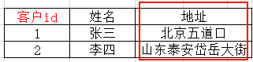

改为：

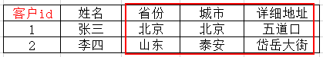

* + 1. 第二范式：对于组合主键的表，非主键不能部分依赖主键

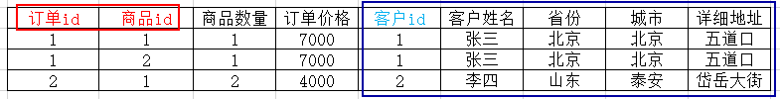

数据冗余 + 增删改异常：

增：新添加一个客户，无法添加！

删：删除订单2，李四的信息就没了！

改：修改张三的信息，竟然要改多条记录！

改为：

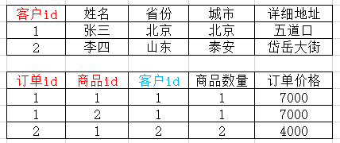

或：

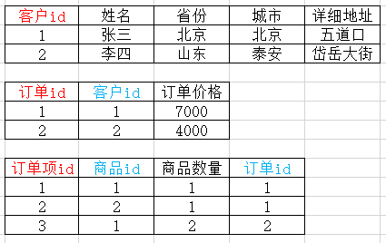

* + 1. 确保每列都和主键直接相关，而不是间接相关

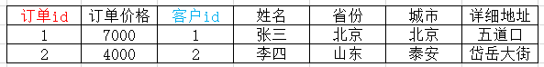

数据冗余 + 增删改异常（略）

* 1. 表的反范式化：为了提高查询效率而将表字段适当的冗余，数据库越范式化，需要join的表就越多，根据实际业务选择，没有绝对优劣。

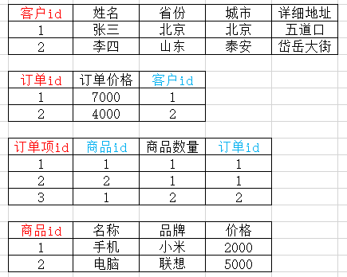

由于订单和商品的信息查询较为频繁，而且下订单后，订单项数据不会（很少）改变，所以为了查询方便（查询时少关联几张表），直接将订单表和订单项表合并如下：

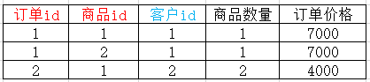

甚至商品表也可以冗余进去（注：商品表是冗余进去，而不是合并进去）：

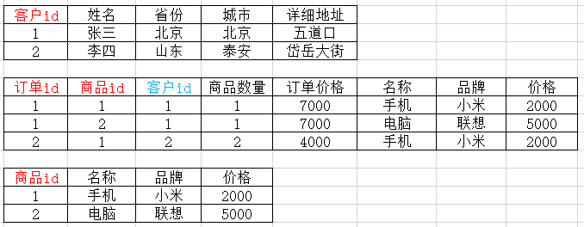

1. SQL优化：
   1. select语句中尽量不使用select * from..., 使用具体的字段代替select name , age from ...; * 代表所有的列, 不同的表, 列也不同, 需要解析列, 会查找所有的字段. 效率低。
   2. 尽量使用预编译的SQL;

因为预编译的SQL，发送给数据库时包含两个部分：sql语句和参数信息;

sql语句编译之后, 会将其缓存在数据库中, 下一次再次请求该语句时, 不会再执行编译的过程。

* 1. where（where后不能跟聚合函数）和having：当使用where和having 都可以使用时，尽量使用where。

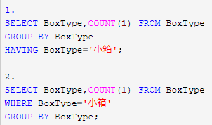

where：先过滤后分组（因为分组设计排序，所以排序数据少，效率高）

having：先分组后过滤

* 1. 如果需要查询多张表，可以使用子查询，也可以使用多表查询时，理论上，尽量使用多表查询 ---> 因为性能高.

因为子查询，对数据操作两次或多次，而多表查询则只操作一次，所以效率高

--> 不考虑笛卡尔积的情况下.

但是,如果表中的数据太多, 多表产生的笛卡尔积太大, 会影响多表查询的效率。

* 1. 尽量不使用集合运算。

参与运算的集合越多，运行效率越低。UNION(去重并集) , UNION ALL(全并集) , INTERCEPT(交集) , MINUS(差集)

* 1. 尽量不适用in操作符（针对Oracle）

ORACLE试图将in转换成多个表的连接，如果转换不成功则先执行IN里面的子查询，再查询外层的表记录，如果转换成功则直接采用多个表的连接方式查询。由此可见用IN的SQL至少多了一个转换的过程。在业务密集的SQL当中尽量不采用IN操作符，用EXISTS 方案代替。

* 1. 强烈不建议使用not in操作符。

因为它不能使用表的索引，可以使用not exists来替代。

* 1. 不要使用IS NULL或IS NOT NULL操作

判断字段是否为空一般是不会应用索引的，因为索引是不索引空值的，那么查找索引时去找字段为null的，肯定找不到。

用其它相同功能的操作运算代替，如：a is not null 改为 a>0 或a>’’等，或建表时不允许字段为空。

* 1. LIKE模糊查询：’张%’走索引，而’%张’不走索引。
  2. 查询表顺序的影响
  3. 多表操作时，使用表的别名：可以避免解析的过程
  4. 不要在建立的索引的数据列上进行下列操作：
     1. 避免对索引字段进行计算操作、类型转换和使用函数
     2. 避免在索引字段上使用not，<>，!=
     3. 避免在索引列上使用IS NULL和IS NOT NULL
     4. 避免建立索引的列中使用空值

1. redis底层（了解）：

5种数据结构，8种字符编码（综合考虑性能和空间redis会自动选择编码方式）。

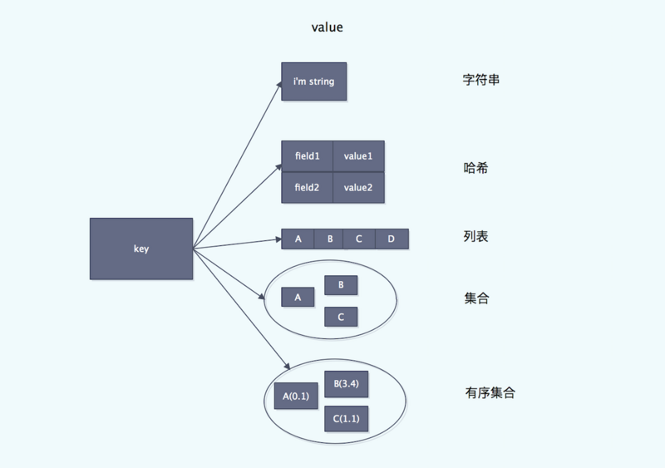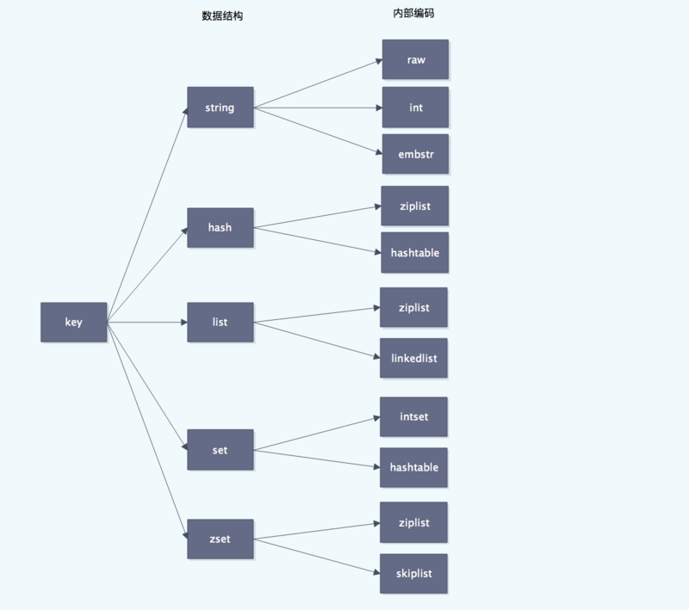

ziplist优点：数据连续存储，占用空间小，查询性能高，但是数据插入的复杂度比较高。

* 以string为例：

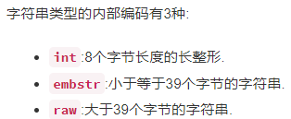

如果能转成long类型，就用int编码；否则，如果长度小等于39个字节，采用embstr编码；大于39则采用raw编码。embstr是只读的，对embstr的修改实际上是先转换为raw再进行修改。

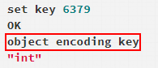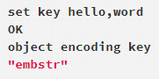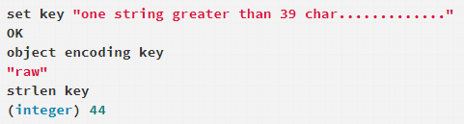

embstr优点：

* 创建时只需要分配一次内存，释放时也只需要释放一次
* embstr的object和sdshdr放在一起，更好地利用缓存的优势。

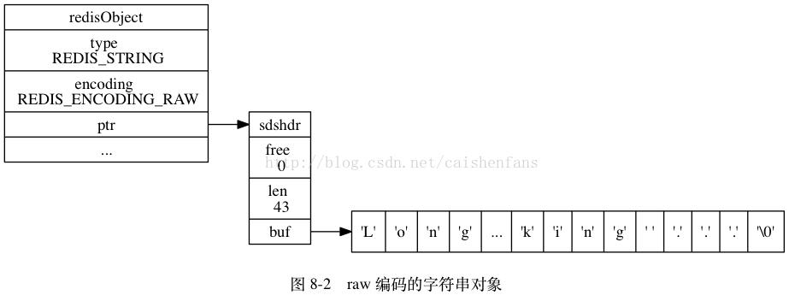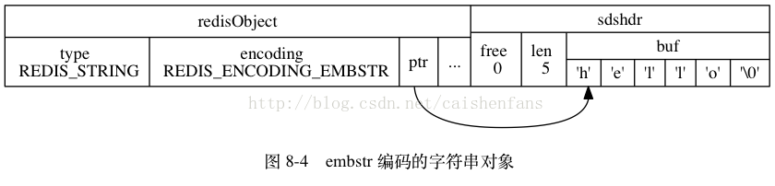

1. jdk线程池：

创建方式：

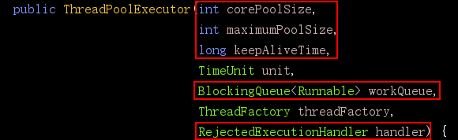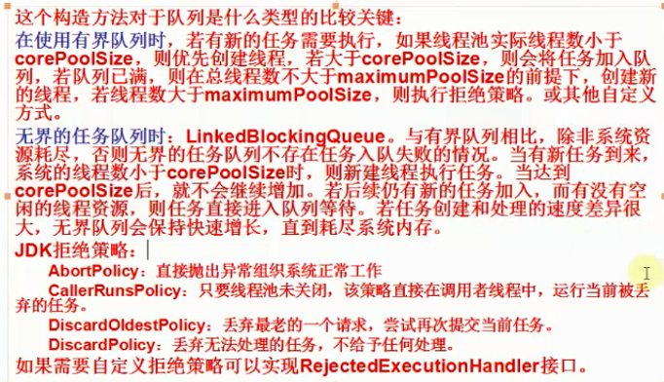

* 有界队列：eg-- new ArrayBlockingQueue(10); 先拿任务数和corePoolSize比较，任务过多再去和队列比较，任务还多再去跟maximumPoolSize比较，最后执行拒绝策略。
* 无界队列：eg-- new LinkedBlockingQueue(); 默认的capacity为Integer.MAX_VALUE，除非重写，否则无界。阈值是corePoolSize，maximumPoolSize没意义。

jdk提供了Executors简单工厂去方便的生成线程池，不管哪种方式，线程池初始线程数都是0，如果调用了线程池的prestartAllCoreThreads方法，线程池会提前创建并启动所有基本线程。

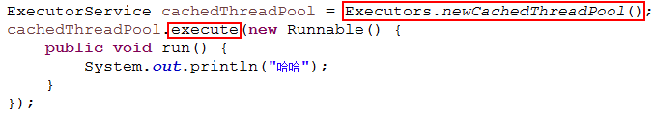

* 1. Executors.newCachedThreadPool();

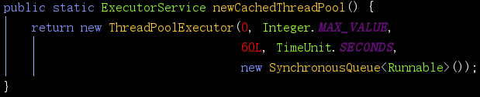

* 1. Executors.newFixedThreadPool(100)

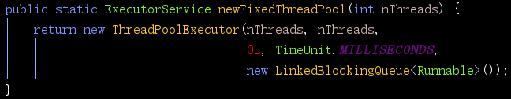

* 1. Executors.newScheduledThreadPool(100)

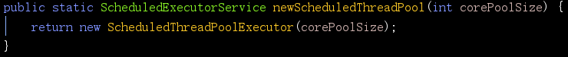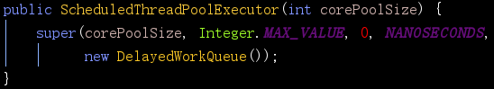

最终还是回溯到ThreadPoolExecutor：

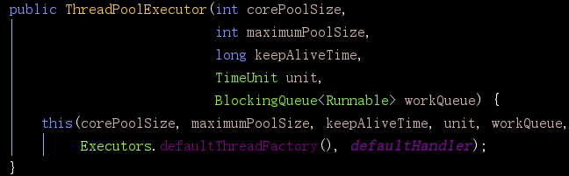

* 1. Executors.newSingleThreadExecutor()

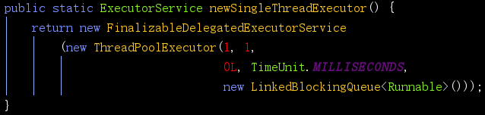

1. tomcat线程池（了解）：

tomcat线程池跟jdk线程池略有区别，它的TaskQueue是一个无界队列，为了使线程池的线程数能达到maximumPoolSize，它的offer方法做了一些改变，当线程数达到minSpareThreads（corePoolSize）后，需要向TaskQueue（默认的capacity为Integer.MAX_VALUE，除非重新赋值）中存储，但在offer方法存储过程中，如果发现线程数没有达到maximumPoolSize，就会新开线程去处理，而不再存入TaskQueue，除非达到maximumPoolSize才会存入队列。所以tomcat线程池虽然是无界队列，但它的线程数上限却是maximumPoolSize。

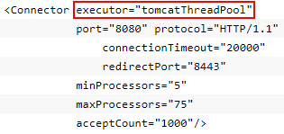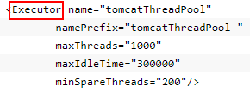

1. 类加载过程：

类的加载指的是将类的.class文件中的二进制数据读入到内存，将其放在方法区，然后在堆中创建一个java.lang.Class类型的对象，用来封装类在方法区内的数据结构。类的加载的最终产品是位于堆中的Class类型的对象。

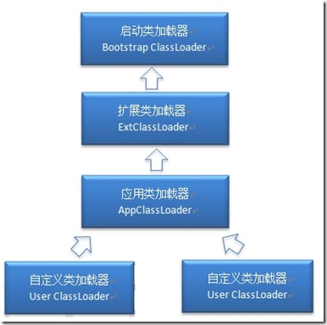

注：不是继承体系，而是组合实现的。

* 类加载器：

启动(引导)类加载器：Bootstrap ClassLoader，加载JDK\jre\lib下的类（可以配置参数来拓展），一般是C++写的，启动类加载器无法被Java程序直接引用。

扩展类加载器：Extension ClassLoader，加载JDK\jre\lib\ext下的类（可以配置参数来拓展），开发者可以直接使用扩展类加载器。

应用类加载器：Application ClassLoader，加载类路径（ClassPath）下的类，开发者可以直接使用该类加载器，是程序中默认的类加载器。

自定义类加载器：继承ClassLoader这个抽象类。

* 双亲委托机制：

应用类加载器加载某个类时，会先委托扩展类加载器去加载；而拓展类加载器会继续委托启动类加载器去加载；如果启动类加载器加载失败，会尝试拓展类加载器去加载；如果拓展类加载器也加载失败，会使用应用类加载器去加载，如果也加载不到，会抛出ClassNotFoundException。

注：自定义类加载器的优先级比应用类加载器还低，如果自定义类加载器去加载字节码文件时，会先走应用类加载器，再考虑自定义类加载器。

好处：可以避免重复加载的冲突问题。

eg：用户自定义了一个java.lang.Object类

* JVM加载机制（了解）：

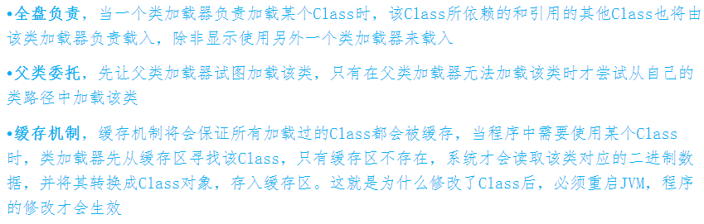

1. IO（input output）和NIO（new IO或non-block IO）区别

NIO是jdk1.4出现的

* IO：面向流，单向的，阻塞式（本线程在读写的时候，程序阻塞），一个线程操作一个连接；
* NIO：面向块（缓冲区），双向的，非阻塞式（本线程在读写的时候，程序还可以继续干别的事），一个线程可以操作多个连接（使用选择器来管理多个通道），在网络通信时最常用。
  + 几个关键：Channel（通道），Buffer（缓冲区），Selector（选择器）。
  + 7种Buffer，除了Boolean都有。ByteBuffer最常用
  + Selector能够监测多个注册通道上是否有事件发生，如果有事件发生，便获取事件然后进行相应的处理。这样一来，一个单线程就可以管理多个通道，也就是管理多个连接
  + Buffer的3个关键：

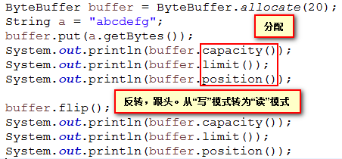

此时：

写：容量20，限制20（不论写了多少内容，书写的限制一直是20，因为还可以回去重新写），指针位置为7（指向下一个位置）

读：容量20，限制7（因为之前只写了7个，所以只能读7个），指针位置为0（从头来）

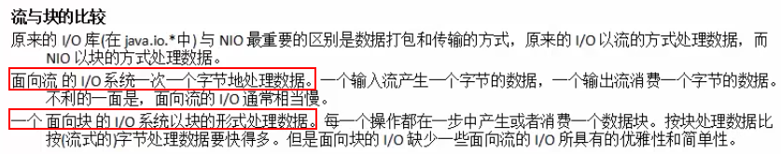

* NIO2：jdk1.7出现，它的最大的改进是引入了四个异步Channel，用于支持异步读写。
* Netty框架：Java的原生NIO开发非常繁琐，而且jdk7中NIO仍然有bug(epoll空轮询)，而NIO开发目前最主流的Netty框架，API简单，功能强大，成熟稳定，社区活跃，并解决了jdk NIO所有的bug。

1. 函数回调：一种双向调用思想

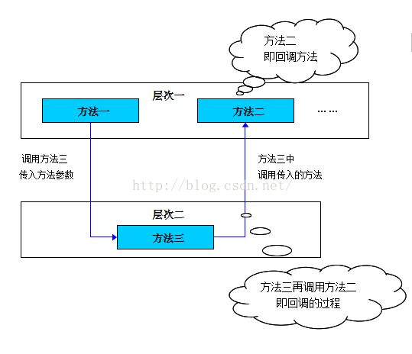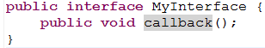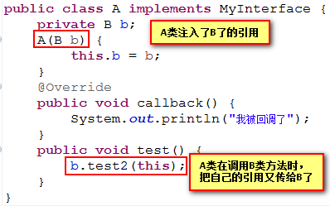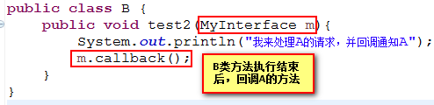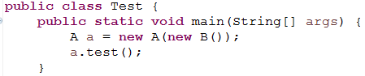

1. 内存泄漏：垃圾清理不掉，导致内存浪费，就是内存泄漏。
2. 类只能被public abstract/final修饰
3. js闭包：js中函数是一个对象，所以可以进行函数的嵌套，使用内函数访问外函数的局部变量，并将其持久化；但外函数无法访问内函数的局部变量。

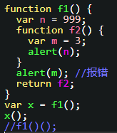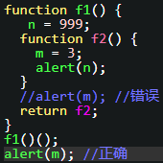

如图，n是f1()中的局部变量，外部函数是无法访问的，而且局部变量生命周期很短。为了访问这个局部变量并将之持久化，可以使用内嵌函数。

注1：执行”f1();”时，得到一个函数对象f2()，要想执行这个函数，需要再次用括号调用一次，上述两种方式均可。

注2：f2()中的变量m使用了var修饰，此时是局部变量，但如果没有加var，则是全局变量。但是，即使m不加var修饰，变成全局变量，那么外函数f1也不能访问，而f1()同级的函数却可以访问。

1. 冒泡排序：

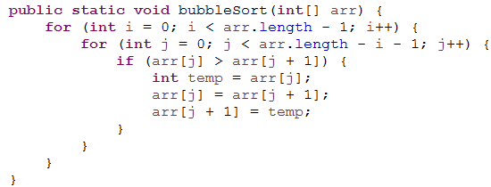

1. servlet生命周期及基本架构

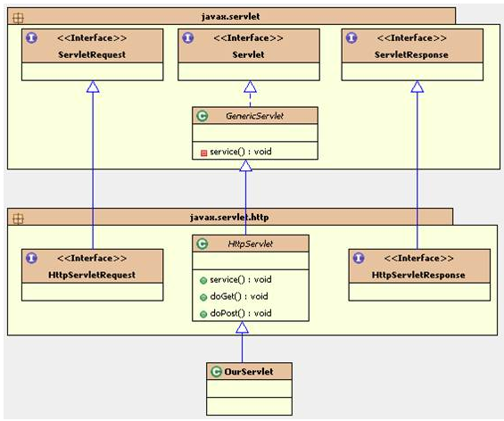

1. 项目中用过多线程吗

* 比较耗时操作的时候可能会用到多线程，比如一个业务方法中开启多个线程分别去查询数据库。
* 某POI解析时，Excel数据量很大，客户要求响应迅速，单线程解析效率很低，于是使用多线程分段解析。

“当进行IO、网络等慢速操作时，如果单线程等待操作完成，则该线程分配到CPU时间片之后，CPU可能较长时间处于闲置状态”。

当时间大量消耗在等待慢速操作上而CPU运算同时也需要不少时间时，使用多线程就可以大大提高CPU利用率，因为当多个线程处于闲置等待状态时，有一个线程处于运算状态的几率大大提高了。

如果两个非常活跃的线程为了抢夺对CPU的控制权，在线程切换时会消耗很多的CPU资源，反而会降低系统的性能。

多个线程并发地运行于同一个进程中，一个进程中的所有线程都在该进程的虚拟地址空间中，共同使用这些虚拟地址空间、全局变量和系统资源，操作系统以轮换方式向线程提供时间片，IO操作时，若该线程分配到时间片，此时CPU是闲置的。

1. 内部类的应用场景（了解）
   1. 当某个类除了它的外部类，不再被其他的类使用时（把该类私有）。

eg：线程池，数据库连接池（连接池类中包含了一个私有的线程类）

* 1. 使用局部内部类的便利性。eg：创建线程时

1. synchronized、ReentrantLock/ReentrantReadWriteLock（了解）：

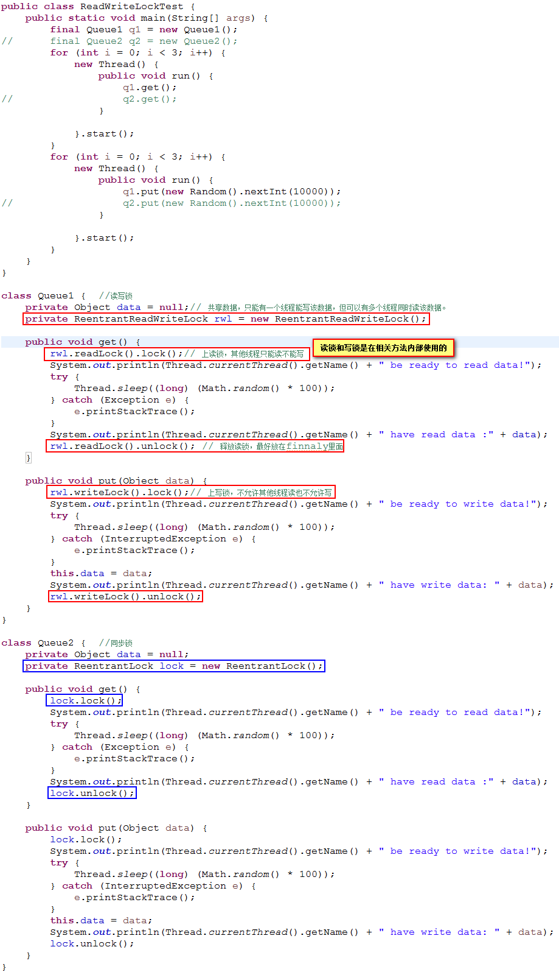

Queue1测试结果：

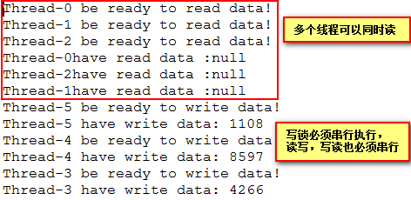

Queue2测试结果：

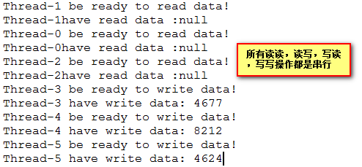

1. Integer的坑：

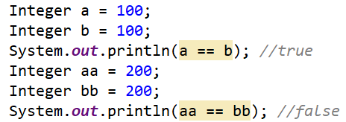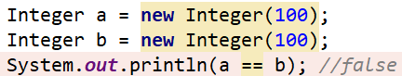

注：IntegerCache缓存策略只对自动拆装箱有用！new创建那是两个对象！

Integer为了节省内存和提高性能，在Integer内部类IntegerCache的静态代码块中初始化了256个Integer对象，存入了Integer[]。以后在自动装箱时如果在-128~127之间，则直接复用！

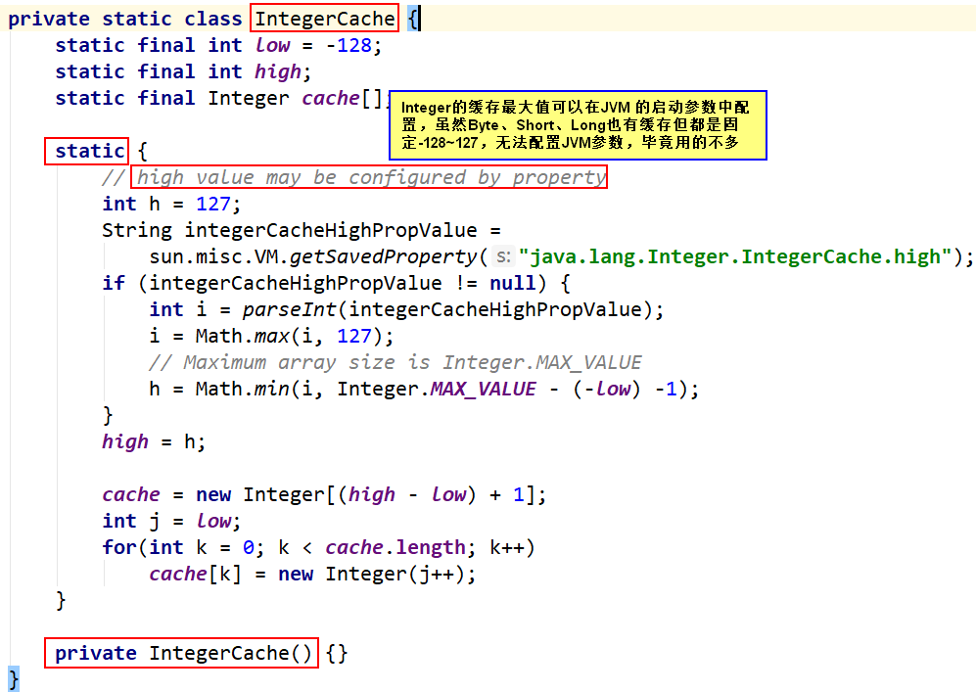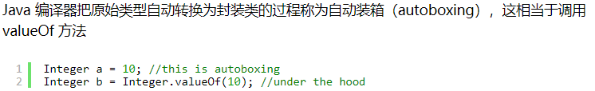

javap -c反编译发现，Integer a = 10;实际是调用了ValueOf方法。

1. ElasticSearch和Solr区别：
   1. ElasticSearch开箱即用，部署简单，没有对第三方应用的依赖；SolrCloud依赖于ZooKeeper
   2. ElasticSearch支持数据分片自平衡，SolrCloud要到最近的版本才支持
   3. ElasticSearch的查询语法简单易懂，降低了使用门槛
   4. ElasticSearch最大的不足在于开源参与方面，诚然ElasticSearch的核心模块是开源的，但是除了Elastic公司的员工之外，其它人是无法提交（Patch）补丁或新功能的；而Solr或者Lucene是任何人都可以提交Patch，只要通过委员会的认可，就可以提交到主分支。
2. Threadlocal：

用于向Thread局部变量中存储数据的小工具，并不是容器，因为数据最终是存储在Thread类的成员变量中。

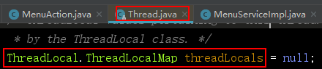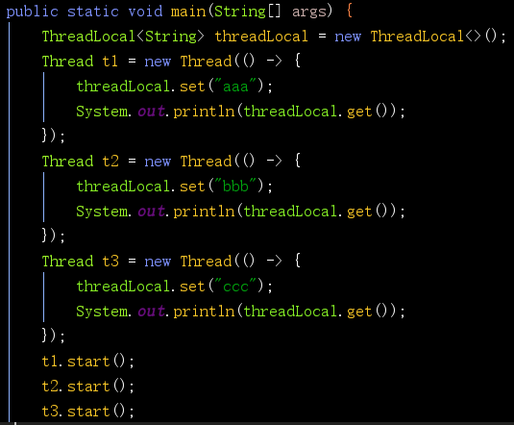

应用：

* hibernate解决nosession问题所配置的OpenSessionInView
* mybatis的PageHelper.startPage(10,10);分页插件
* 参数传递时可以解耦（跨层次参数共享），把形参通过Threadlocal放入Thread中
* spring事务管理：

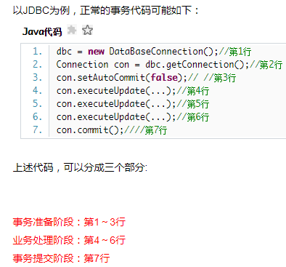

而spring在利用AOP动态生成的代码中，如何才能让三个阶段使用同一个数据源连接呢？这是很重要的。如果三个阶段使用不同的数据源连接，自然是错误的。而web容器中，每个完整的请求周期会由一个线程来处理。因此，可以通过Threadlocal将数据源连接跟当前线程绑定，实现跨层次参数共享。

注1：threadlocal具有线程隔离性

注2：一个threadlocal对象只能存一个值，继续存入会将之前数据覆盖，要存多个值就创建多个threadlocal对象。

eg：

threadlocal.set(123);

threadlocal.set(“abc”); //覆盖了之前的123

threadlocal.get(); --> abc

1. try、catch、finally都有return时，执行哪个

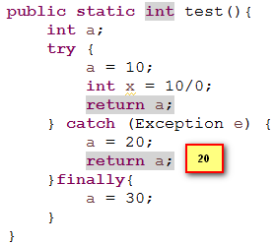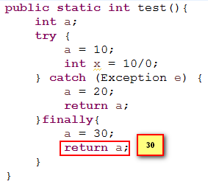

1. 垃圾回收有哪些算法，各自特点（方法区逻辑上属于堆）：

JVM参数可以修改tomcat的bin/catalina.sh，因为tomcat启动时会读取本地jdk的参数，并根据自己的配置重写。

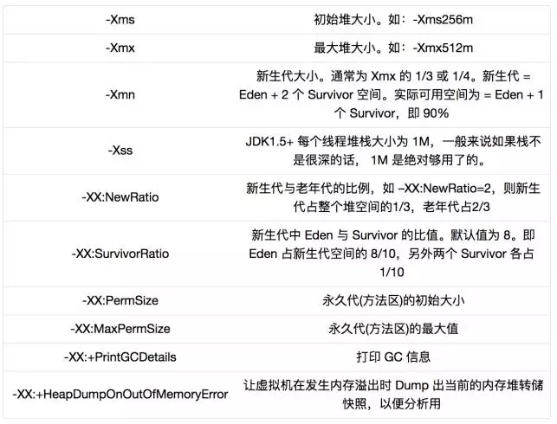

Eg：

-Xms60m   -Xmx60m   -Xmn20m

 -XX:NewRatio=2 (若Xms=Xmx,并且设定了Xmn,那么此处就不需要配置了)

注：新生代一般比老年代小，所以这个比例是---老年代：新生代

    -XX:SurvivorRatio=8

注：Eden一般比Survivor大,所以这个比例Eden:Survivor

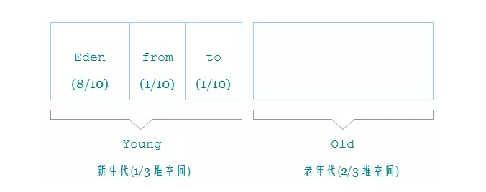

* 垃圾确定算法：
  + 引用计数法：垃圾回收器会遍历对象列表，清理引用数为0的对象。缺点：两个对象互相引用时，清理不掉
  + 可达性分析：思想---所有存活的对象，一定能追溯到其存活在栈（虚拟机栈/本地方法栈）、堆或方法区中的引用。也就是从GC Roots开始遍历，游离在引用链之外的对象视为垃圾。

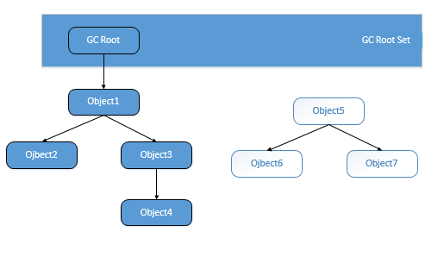

* 垃圾回收算法：
  + Mark-Sweep（标记-清除）算法：第一次去标记，第二次才清除。缺点：容易产生内存碎片。

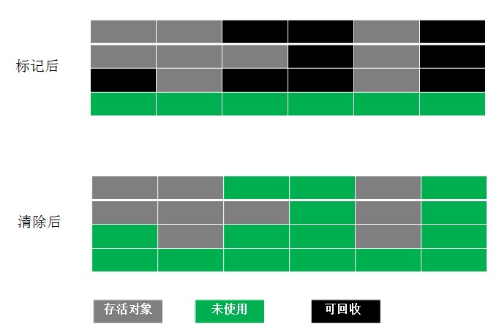

* + Copying（复制）算法：把内存分成两份，每次只用一份，垃圾回收时，把此处的对象复制到另一份。缺点：内存利用率低

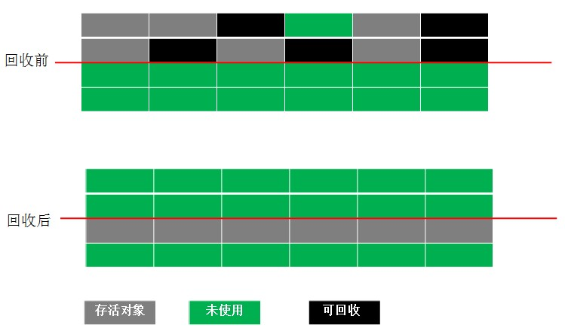

* + Mark-Compact（标记-整理）算法：标记完成后，把存货对象移向一端。（Compact：压实）

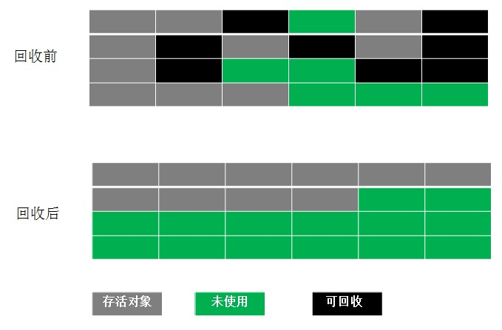

* + Generational Collection（分代收集）算法：主流JVM的垃圾回收算法，把堆分为新生代、老年代。
    - 新生代（Minor GC）：刚初始化的对象，状态不稳定，每次垃圾回收时都有大量对象被回收，具有朝生夕灭的特性。大部分垃圾收集器对于新生代都采取复制算法，因为复制对象的次数较少。一般来说是将新生代划分为一块较大的Eden（伊甸园）空间和两块较小的Survivor（幸存者）空间（一般为8:1:1），每次使用Eden空间和其中的一块Survivor空间，当进行回收时，将Eden和Survivor中还存活的对象复制到另一块Survivor空间中，然后清理掉Eden和刚才使用过的Survivor空间。新生代实际可用的内存空间为自身的90%。对象在Survivor每熬过一次Minor GC，年龄加1，默认15岁时移到老年代（也不一定，有一些较大对象，需要较大的连续空间，可能直接就进入了老年代）。
    - 老年代（Full GC或Major GC）：对象比较稳定，每次垃圾收集时只有少量对象需要被回收,一般使用的是Mark-Compact算法，也有说是标记-清除算法。
  + 永久带（方法区，或叫“非堆”）：程序运行期间都不会被回收，一般存储类的字节码文件、常量或静态变量。
* 引用：强软弱虚
  + 强引用在程序中普遍存在，类似“Object obj = new Object()”，只要强引用还存在，垃圾收集器永远不会回收掉被引用的对象。
  + 软引用描述“有用但并非必需”的对象。在系统将要发生内存溢出之前，将会把这些对象列进回收范围，进行第二次回收（第一次回收其他垃圾，不够再回收弱引用对象）。如果内存还不够，才会抛出内存溢出异常。在JDK 1.2之后，提供了SoftReference类来实现软引用。
  + 弱引用描述“非必需对象”，被弱引用关联的对象只能生存到下一次垃圾收集发生之前。当垃圾收集器工作时，无论当前内存是否足够，都会回收掉只被弱引用关联的对象。在JDK 1.2之后，提供了WeakReference类来实现弱引用。
  + 虚引用也称为幽灵引用或者幻影引用，它是最弱的一种引用关系。一个对象是否有虚引用的存在，完全不会对其生存时间构成影响，也无法通过虚引用来取得一个对象实例。创建它的唯一目的就是能在这个对象被收集器回收时收到一个系统通知。在JDK 1.2之后，提供了PhantomReference类来实现虚引用。
  + 案例：

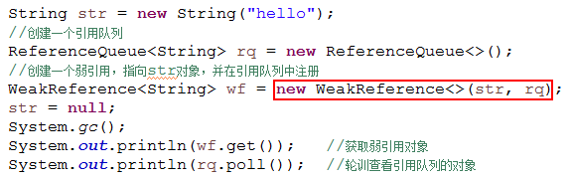

注：如果str对象没有被回收，那么wf.get()能获取到其引用值，而rq为空；

如果str对象被回收，那么wf.get()不能获取到其引用值，而垃圾回收器会把这个之前注册的弱引用对象存入。

1. java垃圾回收器回收不掉的垃圾：
   1. native method中使用C/C++的方法malloc()[‘moloc]分配内存：除非再次调用C/C++的方法free()去释放，否则会内存泄漏，一般在finalize()中调用。
   2. 公有的集合存储对象，如果对象不使用了，随着集合体积越来越大，就有内存泄漏的隐患。因为集合不被回收，它里边的对象如果不手动释放，也是回收不了的。
   3. 打开的文件资源，这些资源不属于垃圾回收的范围。

注：析构函数---C++中的函数，跟构造函数一样，只不过前边加了”~”，表示对象销毁时调用。

1. 数据库约束：

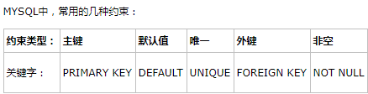

1. LinkedList底层原理：jdk1.7中LinkedList有3个成员变量：

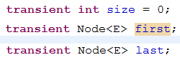

它们的迭代可以模拟栈（比Stack性能好）、队列、双向队列。

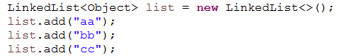

如下所示，当list集合添加3个元素后：

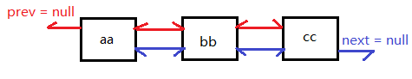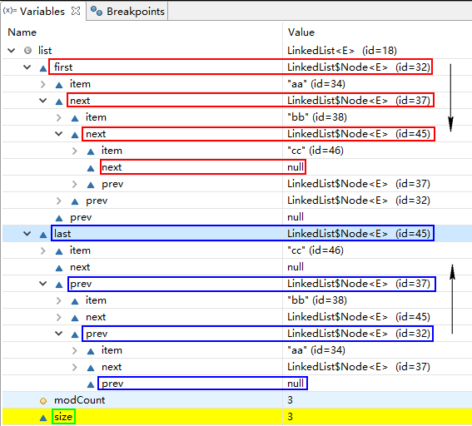

模拟栈：

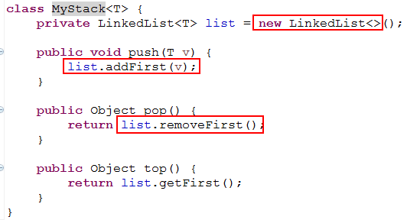

模拟队列：

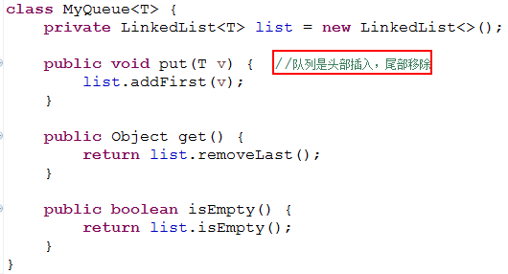

1. serialVersionUID作用：反序列化时验证版本一致性。

序列化：将内存中的对象序列化到IO流（磁盘或网络）中。

eg：session，10万个用户并发访问时，内存可能存不下这么多session，会将一部分序列化到磁盘上（session的活化和钝化：session中的对象需要实现序列化接口，HttpSession本身是个接口，跟Serializable接口没关系）。

反序列化时，JVM会把传来的字节流中的serialVersionUID与本地相应实体类的序列化版本ID进行比较，如果相同就认为是一致的，可以进行反序列化，否则就会报异常。



注1：serialVersionUID可以不写，java编译器会根据属性名等参数会自动生成一个版本号（很长的数字串），但是如果不写，当你将对象序列化后，又将实体类属性改了，再反序列化就会报错，因为两个版本号不一致。如果你写死一个版本号，那么就算对象序列化后又对实体类进行了修改也是没关系的，属性能对应就进行序列化，新增或删除的属性就用默认值。

建议：serialVersionUID写上，因为不同版本的jdk对于其计算方式可能不同，那么进行跨虚拟机传输时可能出问题。

注2：为什么不是所有类都实现序列化接口？

（String，Integer，集合等大量的类都实现了序列化接口）

安全性：序列化时私有属性是不被保护的，即通过构造方式传入的私有属性，即使不提供get/set方法，反序列化时也能获取到属性值。

资源分配问题：比如Thread，难道反序列化后CPU就能重新创建一个线程吗。

1. 集合体系（jdk1.7）：

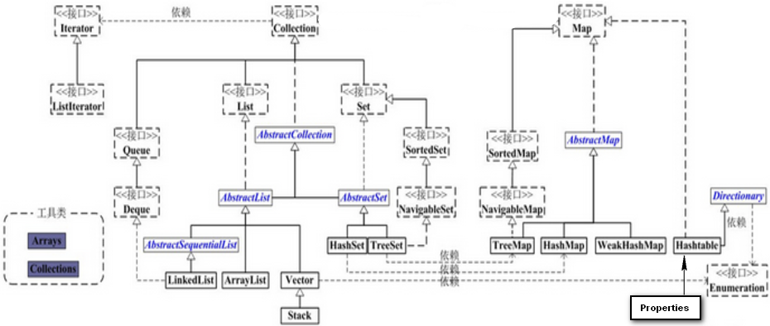

注：java集合体系用了大量的适配器模式，凡是Abstract开头的类基本都是。

1. jdk1.4（2002），jdk 1.5（2004），jdk1.6（2006）；jdk7是11年发布，jdk8是14年发布，17年发布了jdk9
2. 线程间通信（了解）：
   1. 两个线程交替运行：使用object.wait()和object.notify()，或者使用sleep控制
   2. A、B、C三个线程依次运行：

C线程内部join B线程，B线程内部join A线程，然后先运行C线程即可。

* 1. B线程在A之后再进行（在B线程中调用A.join()），或者Thread.yield()礼让（注：礼让线程只是理论上礼让高优先级的线程执行，让他们具有更高的执行概率）：

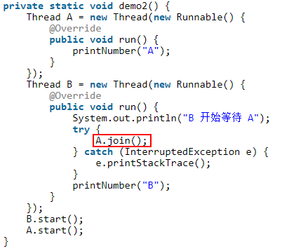

* 1. ABC线程并发执行，D线程等他们都结束后立即执行（CountDownLatch）：

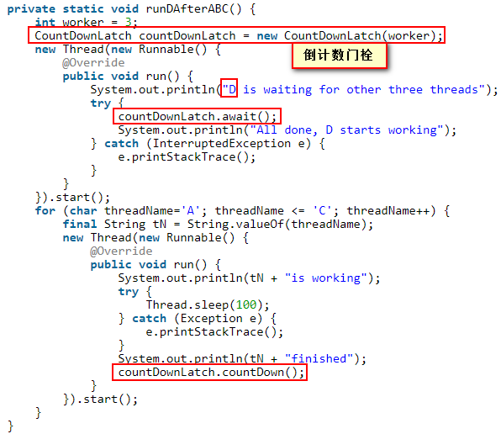

* 1. 多个线程都准备好后，一起跑（CyclicBarrier循环障碍）：

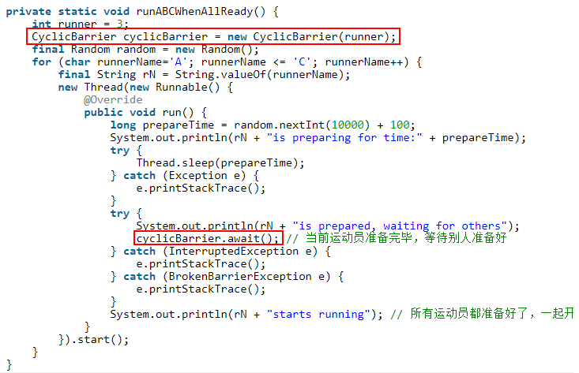

* 1. 子线程结束后，把结果返回主线程（Callable + FutureTask）：



1. 数据库分库分表和读写分离 --- 使用数据库中间件mycat
   1. 分库分表：

mycat使用mysql的通讯协议模拟成了一个mysql服务器，用户可以把它当成MySQL使用。相当于mycat把MySQL封装了一下，我们直接面向mycat开发，跟操作MySQL一模一样，可以使用SQLyog等软件直接操作。

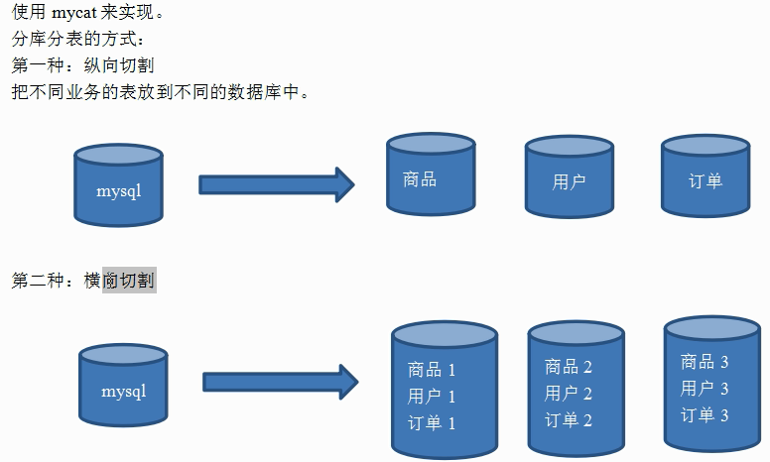

注1：横向切割不用mycat也能解决，很简单

注2：将不同业务的表分放到不同数据库时需要注意，不能将有关联关系的表分开，否则跨数据库进行多表关联，那是很难实现的。

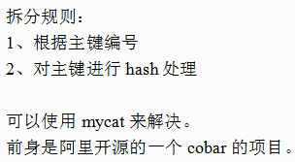

注：拆分规则可以自定义

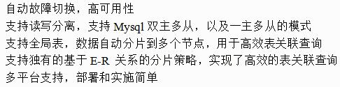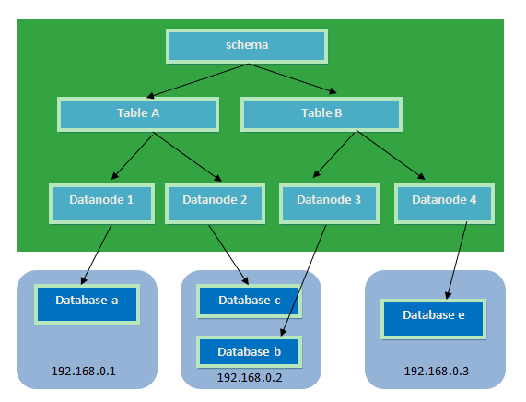

schema：逻辑库，包含了所有库中所有的表。

table：就是一张表，只不过这张表要指定用那些数据节点去存储。

datanode：数据节点，存放表中的数据，通过数据源连接到相关数据库，一个数据节点就是一个数据库。

配置mycat的schema.xml文件：

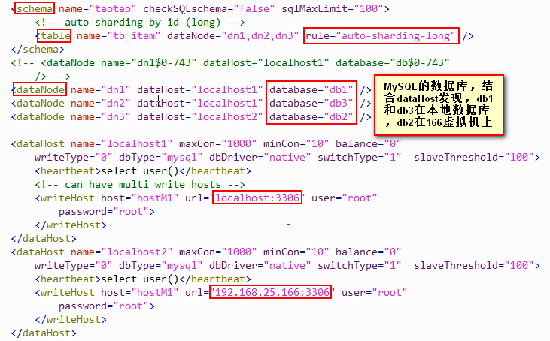

此案例中，共有一张表tb_item，且把这张表分成3份，本地创建两个数据库db1和db3，192.168.25.166服务器创建一个数据库db2

注：rule是在rule.xml中自定义的规则，使用<function>标签写了一个xml格式的函数。

* 1. 读写分离：

大型系统为了提高性能，要读写分离，根据系统压力，设置多台从服务器。



MySQL使用binlog进行主从复制，如果mycat发现从节点的复制进程未结束，他会等，所以不用担心。

* 配置主服务器：启用binlog二进制日志，并给从服务器分配一个授权账号。

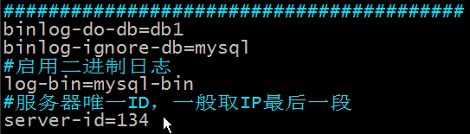

* 配置从服务器：使用账号连接主服务器



* 配置mycat：主从复制状态绑定（原子）

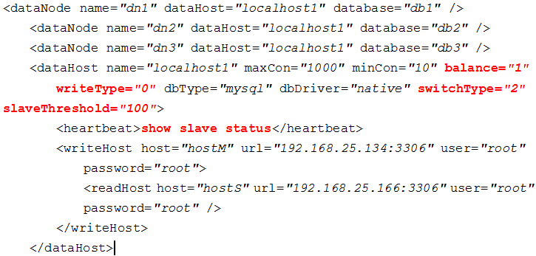

1. 面向接口编程：用接口预先约定好方法名，其他人需要面向该接口进行规范化开发，方便开发和维护，而且替换方便，拓展容易。

eg1：redis的单机版和集群版切换，为了方便，就抽取了接口。

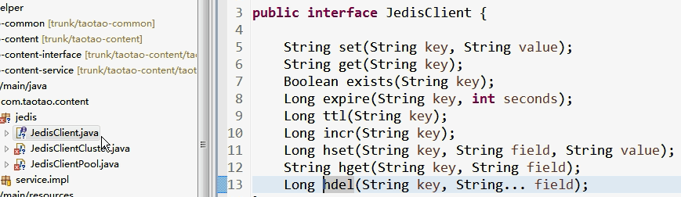

eg2：

某方法设计时：public void eat(Apple apple);

没有考虑到后期的拓展问题，如果还想“吃橘子”，难道要回去修改代码吗，这不符合程序设计的“开放-封闭原则”：对拓展开放，对修改关闭。

应该面向接口，利用多态：public void eat(Fruit fruit);

1. 中型电商：一个主库（写库），多个读库，如果主库挂了，那用户就没法下订单了，但可以正常浏览，所以需要短时间内搞定主库。一般主库服务器非常牛逼，上线后基本不会挂。实际中，能堆硬件解决的问题，很少考虑复杂的代码架构处理，不光繁琐，还有安全隐患。
2. 存储过程和存储函数区别：
   1. 存储函数有返回值（return），存储过程没有返回值，但可以使用out参数传出多个结果。
   2. 存储函数可以在select语句中使用（eg: length(‘abc’)，to_char(...)等），而存储过程不行（call调用，或PL/SQL调用，jdbc调用---prepareCall）。
   3. 存储函数一般封装一个查询结果集，而存储过程一般存储一段事务代码。
   4. 一般存储过程跟框架的业务层互斥，把业务封装到存储过程中，那Java代码就不需要控制了，如果某个业务需要跟数据库进行多次交互的话，存储过程效率是比较高的，因为不用频繁操作连接。
3. hibernate和mybatis区别（***）：
   1. hibernate是一个映射完整的orm框架，面向对象的方式去开发，不需要手写SQL，数据封装稍微厚重一些，容易查询出一些冗余的字段，并且发送的过多的SQL。mybatis是一个半成品框架，需要手写SQL，但SQL优化更细致一些。
   2. hibernate数据库移植性好，配置文件中配好数据库及方言后，会自动根据配置去发送不同的SQL；而mybatis需要根据不同的数据库发送不同的SQL。

方言问题：

eg1：字符串拼接（MySQL是concat函数，Oracle是||）

eg2：分页（MySQL是limit关键字，Oracle是rownum）

* 1. hibernate对于索引的触发性差，由于SQL不是自己手动写的，所以很多时候无法触发预设的索引；而mybatis却可以更加细致的控制。
  2. hibernate的门槛比价高，比较难掌握；mybatis却轻巧的多。
  3. 缓存问题：hibernate一级缓存是session级别，二级缓存是sessionfactory级别；mybatis一级缓存是SQLsession级别，二级缓存是mapper级别。

1. 设计模式

前言：大部分设计模式本质上都是对多态的应用，也有很多设计模式在代码实现上类似，只不过模式的思想不同，有些设计模式你说他是A（装饰）设计模式可以，硬说它是B（代理）设计模式也能说得过去。但千万别纠结名字，工程中遇到相关问题时，能用它解决问题就够了，最高境界是“手中无剑心中有剑”。关于设计模式问题，对于三年工作经验以内的程序员来说，基本就是应付面试的，没做到架构师级别，站在项目的设计层面去工作的人，是无法深刻体会其魅力的，也很难举出工作中成功又典型的案例出来，只能凭生活经验去设想场景。设计模式需要在初级、中级、高级...阶段反复学习思考，通过长年累月的积累才敢说我开窍了。千万不要死扣这是哪一种设计模式，很多代码综合性比较强，或者比较隐晦，名称不重要，关键是能解决业务问题。

设计模式：委派、简单工厂并不属于23种之一。

设计模式就是经验总结，帮我们少走弯路。提高可读性、可拓展性和可维护性，并帮助解决复杂的业务问题。

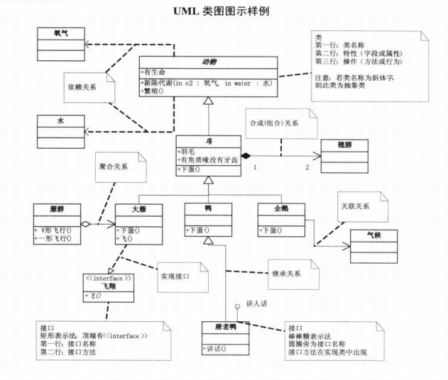

* 1. 单例模式：http://mp.weixin.qq.com/s/2UYXNzgTCEZdEfuGIbcczA
     1. 饿汉（类加载时初始化）
     2. 懒汉（第一次调用方法是才初始化）
     3. 懒汉之双检锁
     4. 静态内部类
     5. 枚举
     6. 注册式单例（spring的方案）：成员变量ConcurrentHashMap注册，getInstance(String name)方法，如果map中没有该对象，就创建一个放进去；如果有，就直接获取。
  2. 模板（方法）模式：

1. 多个类拥有4个相同的方法，其中3个完全一样，另一个方法内部有区别。
2. 多个类的方法只有细微区别：

一套数学试卷，假设每一个选择，填空和大题都是一个方法，那么这套试卷就是一个模板类。因为每个方法都不是完全相同的，内部总有细微变化（答案），我们可以针对这些细微变化在本类中搞一些抽象方法（不抽象也行），让子类继承该模板类，并重写相关抽象方法。

使用的时候，创建子类对象，调用选择、填空、大题这些方法即可。

MQ中的jmsTemplate就是模板模式：

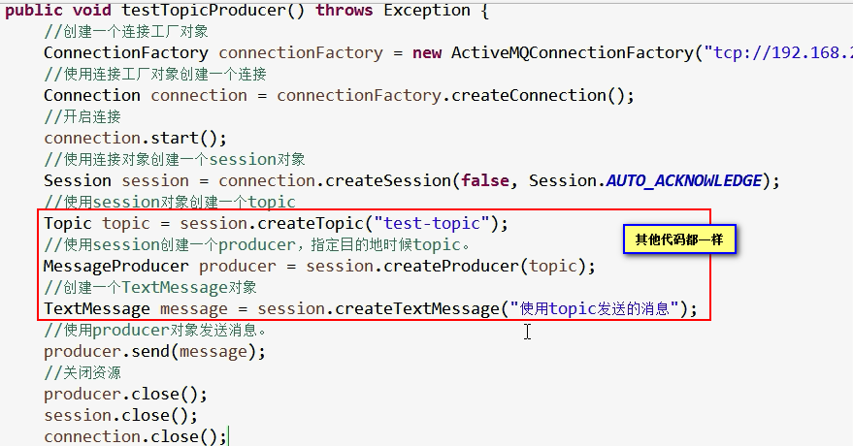

* 1. 工厂模式：
     1. 简单工厂模式：

生产汽车的简单工厂：用户不需要手动去生产宝马或奔驰，而是调用汽车工厂的“生产”方法，传入“宝马”或“奔驰”参数；或者直接调用“生产宝马”或“生产奔驰”方法。而直接new的话有时不好控制，而使用工厂模式可以在方法中控制其生产过程。eg：要new Car()，必须要有驾照，年龄在18岁以上。

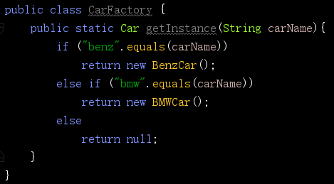

缺点：不方便拓展（不要动不动改源码，这样的设计无疑是失败的）。

注1：由于简单工厂模式类似工具类，且方法一般是静态的，所以又叫静态工厂模式（但简单工厂模式偏重于对象的创建，而工具类的范畴就比较广了）。

注2：其实单例模式中就设计到简单工厂模式

注3：可以用反射+配置文件克服工厂模式的先天不足（硬编码）。jdk中所有getInstance()方法基本都是静态工厂，当然，可能是单例也可能多例。

* + 1. 工厂方法模式：

简单工厂不方便拓展，如果增加新的车型，需要改动CarFactory。于是把工厂抽成接口，由实现类的工厂方法来生产汽车。

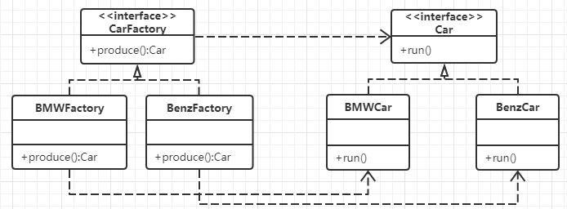

缺点：容易工厂泛滥。

* + 1. 抽象工厂模式：常用于产品系列更换（顶层的抽象工厂有多个方法）。

eg：开着宝马，听着《悟空》，吃着苹果；产品簇更换成开着奔驰，听着《凉凉》，吃着面包。

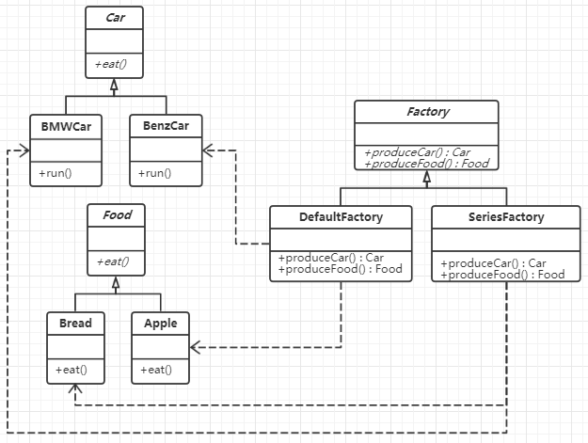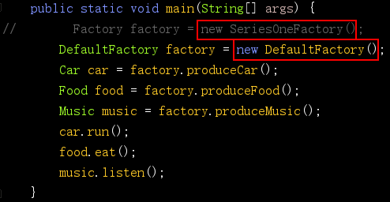

注：抽象工厂内部的生产过程，可以自己生产，也可以和工厂方法模式整合，有工厂方法生产。

* 1. 适配器模式：用于新老接口之间过渡和桥接（把一边包起来，并按要求对外输出）。

Eg1：美国买的iPhone使用110v的电压，但中国是220v电压，就需要搞个适配器，将220v电压包起来，对外输出110v电压（硬说装饰或代理也行）。

Eg2：你的接口有10个方法，但客户只用1个方法，而且还必须在你的继承体系中。如果直接实现该接口，那代价太大，需要重写所有方法。此时，可以搞一个适配器类实现该接口，空实现所有方法，让之前的类继承该类即可，用到那个方法重写哪个方法。

Eg3：io流中的InputStreamReader

Eg4：JDBC-ODBC Bridge（不是桥接，而是适配），ODBC是微软操作数据库的方式，而java代码只能操作ODBC。

Eg5：系统已有老接口，但是用户却要求使用新接口，其实新接口跟老接口底层实现方式一样，换汤不换药，此时为了复用老接口，采用适配器模式（此时适配器是新接口的实现类）。

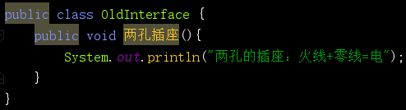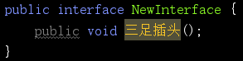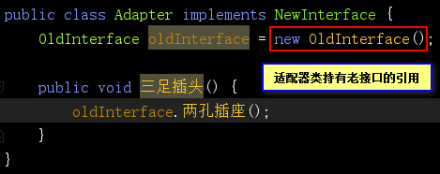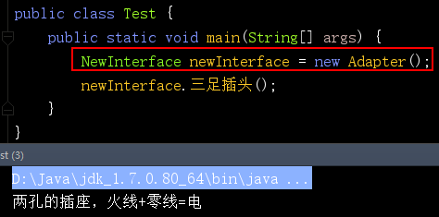

* 1. 装饰者模式：对一个类（的方法）进行拓展和增强。

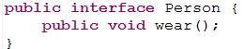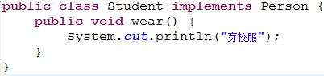

假设Student类已经编译并发布了，我们改不了，可以通过装饰（或继承并重写方法，或代理等）对其包装增强。

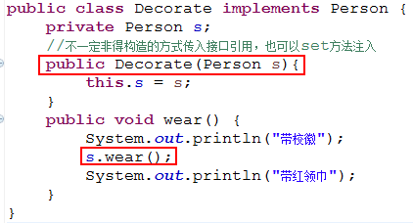

注：装饰类中可以动态增加字段和方法。

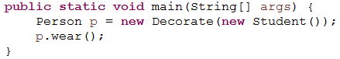

模型：

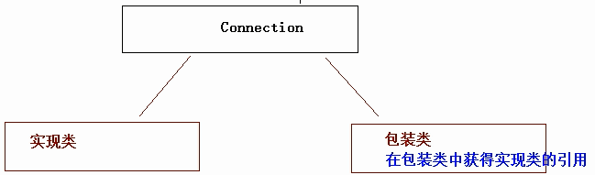

* 1. 代理模式：
     1. 静态代理：在代理之前，所有内容都是已知的。接口方法都是写死的，后期业务拓展需要大改代码。

Eg：接口方法---买票，做好代理后，后期本接口又拓展了“找对象”的方法。

* + 1. 动态代理：在代理之前，所有内容都是未知的，以不变应万变。
       1. jdk代理：Proxy.newInstance()...
       2. cglib代理：new Enhance()... 使用asm框架拼接字节码。
  1. 桥接模式（bridge）：两个维度+随机组合（应用场景极少）

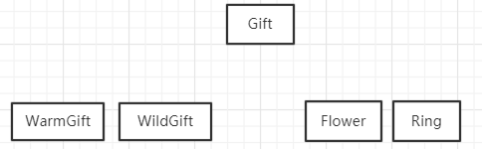

如上继承体系中，Gift类有两个维度的拓展：一个是抽象的类型，一个是具体的类型。现要拓展出WarmFlower或WildRing等组合方式，可以采用继承方案，但这样会让整个体系错综复杂，而且继承的话耦合性太高。

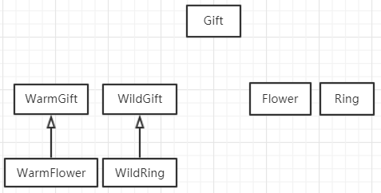

采用聚合方式：

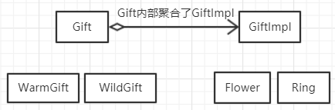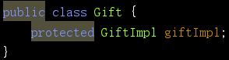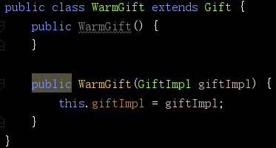

* 1. 命令模式：

Eg1：女孩命令男孩做一些事情，购物、做饭、拥抱...

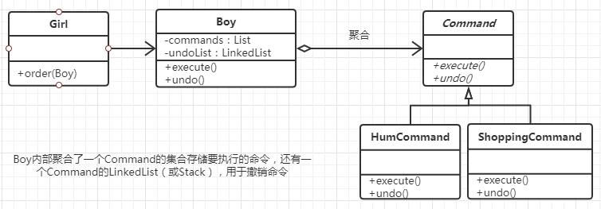

Eg2：我们去路边吃烧烤，直接命令烤肉师傅烤肉，人多了就乱了，耦合性太强（如果你偏要烧烤师傅先记录账单，再去烧烤，其实业务没有分离好）；去烧烤店吃，我们可以给服务员下订单，由服务员通知烧烤师傅，而且如果后边修改订单也比较方便。

路边：

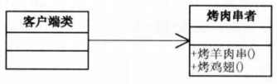

烧烤店：

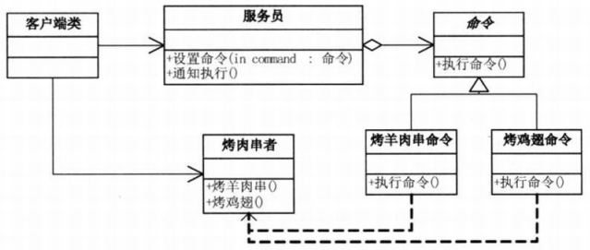

* 1. 状态模式：类似抽象工厂，但工厂用于生产，状态模式侧重描述状态。
     1. MM的不同状态
     2. 工作不同时间段的状态（这是一种if/else模式）

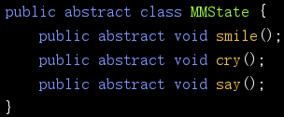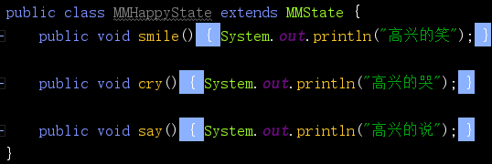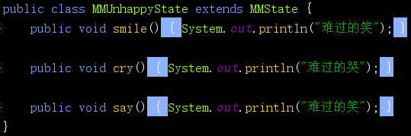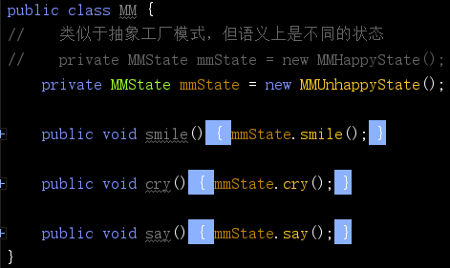

* 1. 中介者模式（调停者模式）：Mediator ['mi:dɪeɪtə]

国家和国家之间的关系，小区里邻里之间的关系错综复杂，如果处理事情要先理清所有的关系，那对于调用者来说非常复杂。中介者模式会产生一个Mediator，对于国家来说就是联合国，对于小区来说就是居委会大妈，让他们之间不再直接联系，而是都和Mediator联系，把关系的复杂性移到Mediator中，调用者只需要跟Mediator打交道而不关系他们内部的关系。

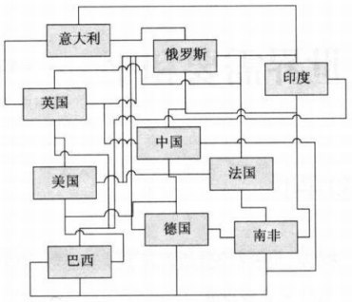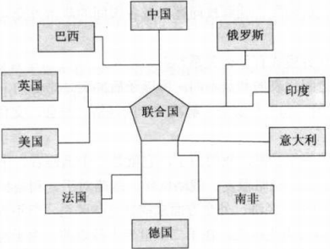

对象和对象之间不再直接联系，意思就是对象只保留自己的属性，而把对象间的关系调用移到Mediator中。

对象和Mediator之间联系，意思就是两者互相持有对方引用。

* 1. 门面模式（外观模式）：facade [fə'sɑːd]

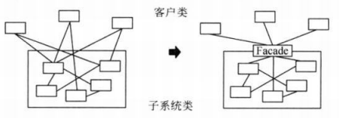

系统内部关系错综复杂，用户调用要理清关系，费劲而且不专业，搞个Facade，它内部维护所有子系统，并根据需求把子系统进行适当的组合和关联，以便外部调用。门面模式的作用是帮助调用者组合系统内部资源。

Eg1：股票和基金

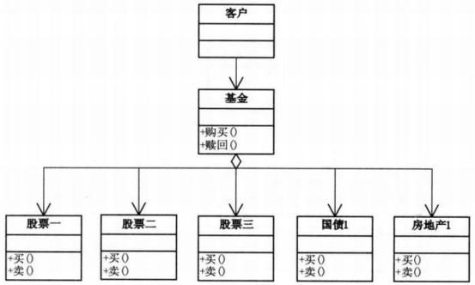

Eg2：Controller层和Service层。Controller层内部组合了复杂的业务，用户只需要访问Controller这个门面即可。

* 1. 责任链模式：

Eg1：涨工资要问项目经理，项目经理要问部门经理，可能部门经理还要问老板。

Eg2：过滤器链（即Tomcat内部的过滤器链：函数回调），拦截器栈（struts2）

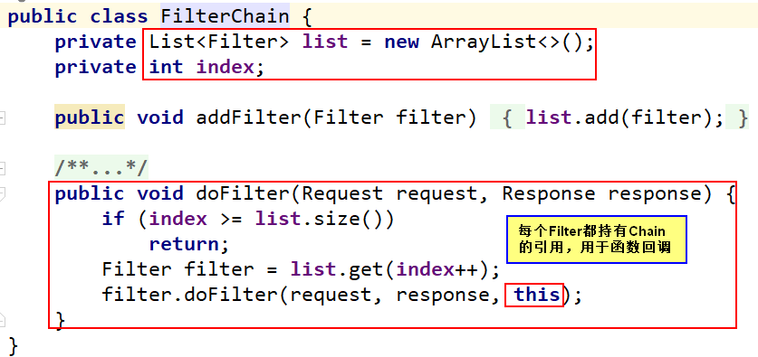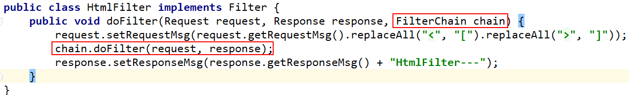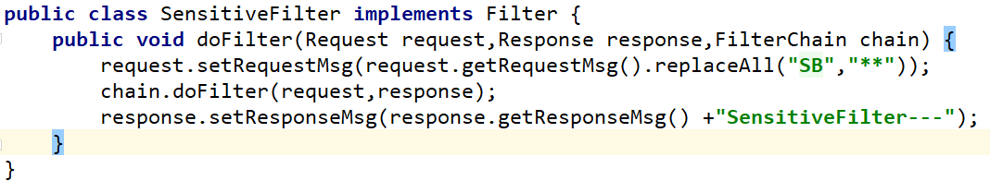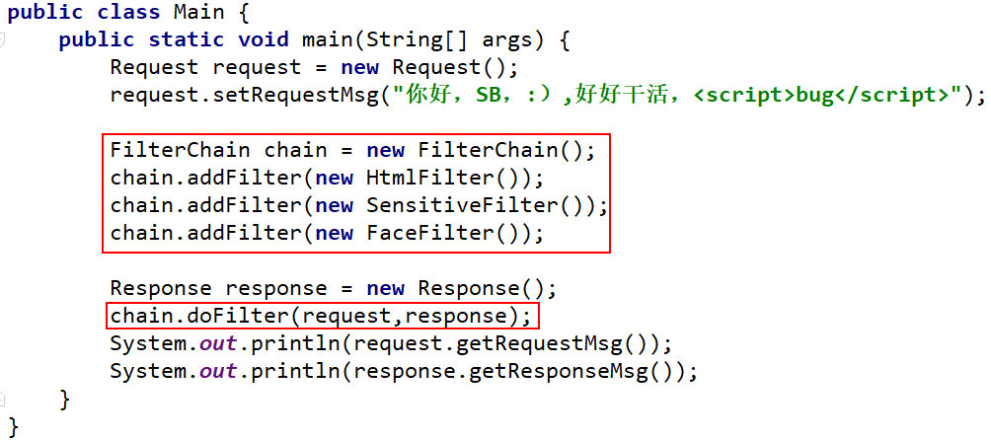

* 1. 迭代器模式：用于集合（聚合对象）遍历。Collection + Iterator组合。
  2. 策略模式：比较策略、打折策略。

Eg1：比较策略----要比较两个对象的大小，可以让对象自身具有比较性，即让其实现Comparable接口（自定义），重写compareTo方法。但是，这样就写死了，不利于拓展，于是定义一个比较器Comparator，在其compare方法中自定义比较策略（返回值是int，大于0表示左边的大，等于0表示相等）。

Eg2：打折策略（意义不大）----有一个打折方法，内部封装了多组打折方案（switch 选择），但不利于拓展。可以定义打折接口，由子类定义具体打折方案。

1. jdk8/jdk9/jdk10新特性：
   1. jdk8：http://blog.csdn.net/yczz/article/details/50896975
      1. Lambda表达式
      2. Stream流
      3. 接口新增：默认方法与静态方法
      4. JVM的PermGen（永久带）被移除：取代它的是Metaspace（元数据空间）
   2. jdk9（https://mp.weixin.qq.com/s/kP8yyzd84H5Kj6vn7Lc2VQ）
      1. 模块化系统（减少内存开销）：在引入了模块系统之后，JDK 被重新组织成 94 个模块。Java 应用可以通过新增的jlink工具，创建出只包含所依赖的JDK模块的自定义运行时镜像，这样可以极大的减少Java运行时环境的大小。
      2. 私有接口方法
      3. 支持HTTP/2，使用HttpClient代替老旧的HttpURLConnection
      4. 改进的 Javadoc
      5. 改进的 Stream API，添加了一些方法
   3. jdk10：109项新特性（https://mp.weixin.qq.com/s/uGOOCkA_F8PIKsPbwqnRDw）
      1. 局部变量类型推断。eg：var x = 10;
      2. 垃圾收集器接口变化
      3. 线程局部管控，允许停止单个线程，而不是只能启用或停止所有线程。
2. spring优点：
   1. 方便解耦，简化开发
   2. 集成了各种优秀框架
   3. aop编程支持
   4. 依赖注入
   5. 事务
   6. 方便测试
3. 服务器更新消息后，如何主动推送到浏览器：WebSocket（H5的长连接）

HTML5推出的WebSocket，真正实现了Web的实时通信，使B/S模式具备了C/S模式的实时通信能力。浏览器通过JavaScript向服务端发出建立WebSocket连接的请求（第一次通过http请求建立连接），以后客户端和服务端直接通过TCP传输数据。因为WebSocket连接本质上是TCP连接，不需要每次传输都带上重复的Http头部数据，所以它的数据传输量比轮询和Comet技术小了很多。

1. 合并两个有序数组：

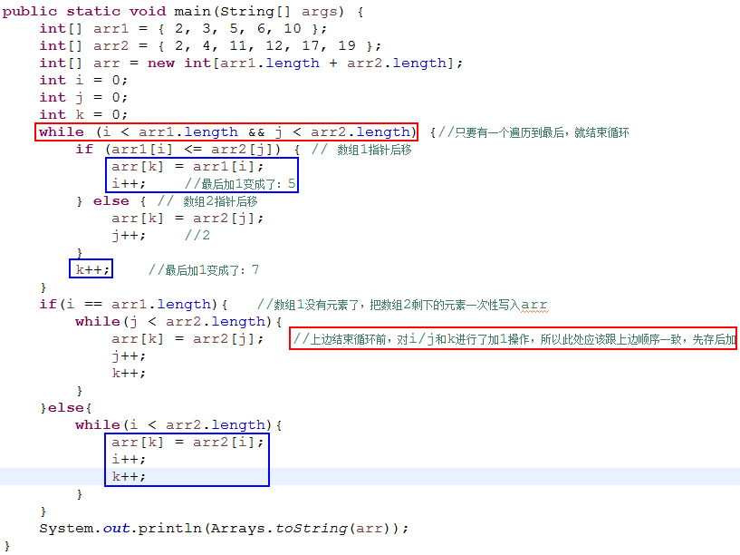

1. 求10000阶乘：BigInteger+递归
2. 枚举：

本质上也是class类型，编译再反编译后，发现所有的枚举类都默认集成java.lang.Enum抽象类，所以enum类型不能再继承任何类只能实现接口。

枚举类型不能new，虚拟机层面的保护。

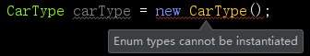

反射也无法利用构造创建对象，所以单例最安全的方式就是枚举：

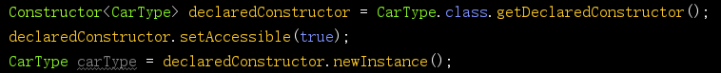

获取MySingleton类型的对象，只需：

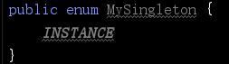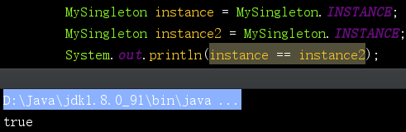

* 枚举使用场景：
  1. 空参构造枚举：

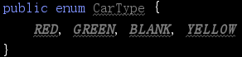

* 1. 有参构造枚举，构造参数跟BAOMA(1,”宝马”)对应，参数个数无所谓，可以把系统中的常量对应关系使用枚举存储，当然很多人也喜欢在数据库创建字典表。

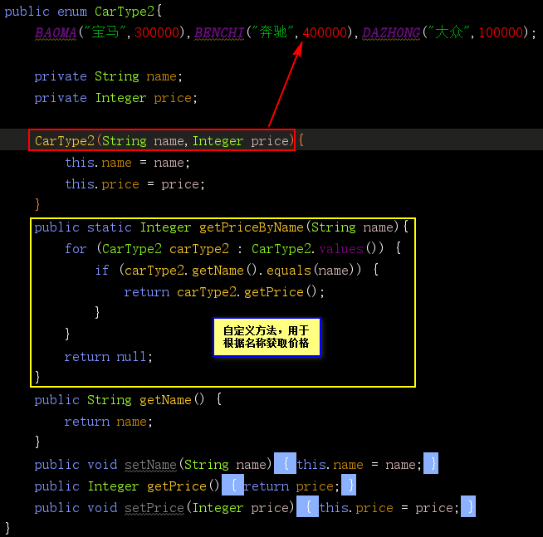

1. SpringMVC和Struts2区别(****)

* SpringMVC是方法级别的（单例多线程），Struts2是类级别的（多例多线程）
* SpringMVC入口是servlet(DispatcherServlet)，Struts2入口是Filter

(StrutsPrepareAndExecuteFilter)

* SpringMVC开发效率高，配置少，但两者的运行性能差不太多。

注：struts2的标签、值栈、ognl表达式很影响性能，struts2的多例可能也会有一点性能影响。

* SpringMVC和spring无缝对接，且更容易实现RestFul风格。

拓展1：安全性问题：Struts2历史上出现过很多次漏洞，百度上一搜一大把，2017年3月份Apache官方又发布了一个Struts2的高危漏洞：

使用Jakarta[dʒə'k ɑrtə]插件上传文件时，用户可以通过content-type植入恶意代码，来攻击你的漏洞服务器；今年9月初又发布了一个紧急漏洞：使用REST插件存在反序列化漏洞。当然，SpringMVC也有漏洞，但基本都是小问题，没啥大毛病。

拓展2：struts2有自己的interceptor机制（params参数拦截器，fileupload拦截器，i18n国际化拦截器，modelDriven拦截器等），springMVC用的是独立的AOP方式（spring重要思想之一）。

注1：漏洞不用恐慌，只是针对某些版本的，版本升一下级就好了，官方既然发布漏洞，那么就对应有相应的版本升级。

注2：漏洞问题没必要记忆，但如果记住了，就是亮点，说明你比较关心当前的技术资讯。

1. synchronized和ReentrantLock区别：
   1. synchronized是关键字（jvm层面），而ReentrantLock是jdk中的类
   2. ReentrantLock是jdk1.5以后出现的，它拓展了synchronized的功能：可以中断等待，设置公平锁，还可以设置多个条件Condition。
   3. 死锁问题：ReentrantLock必须在finally代码块中释放锁，否则一旦中间出现异常，该线程永远死锁；而synchronized如果出现死锁，jvm在超时后会自动释放锁。
   4. 性能问题：一般并发量低时选择synchronized，并发量高时synchronized性能下降很厉害；而ReentrantLock的性能表现则比较稳定。

注：如果并发量很大，建议使用第三方技术保证，eg：Redis等

1. Lucene索引创建原理（了解）：
   1. 将源文档分词（包括：停用词、拓展词、形态还原[复数、过去时]、大写变小写等操作）

注：是通过一系列的TokenFilter分词过滤器完成的。

* 1. 使用得到的词创建字典

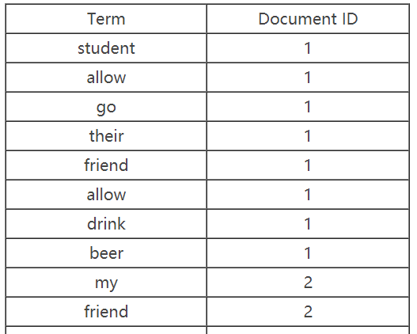

* 1. 字典排序、去重、合并，生成文档倒排链表（倒排索引）

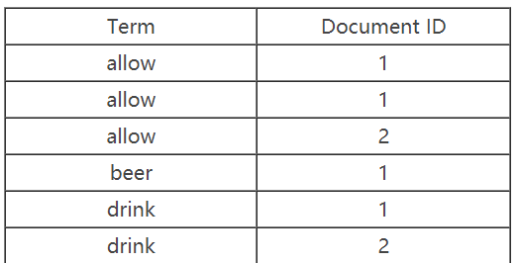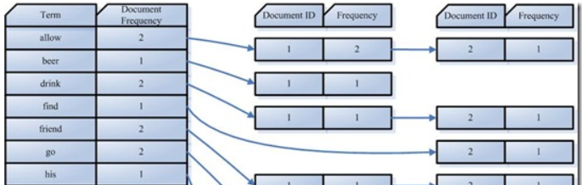

注：从文档到term是正向，从term到文档是反向。

1. 索引搜索（了解）：
   1. 对查询语句进行分析，形成语法树

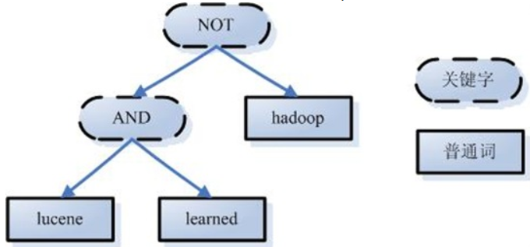

* 1. 搜索索引，得到符合语法树规则的文档（对文档链表做并、差集）
  2. 根据得到的文档和查询语句的相关性，对结果进行排序（打分受人为干预[boost]）
     1. 计算term的权重
        1. Term Frequency (tf)：Term在此文档中出现了多少次。tf 越大说明越重要。
        2. Document Frequency (df)：多少文档包含此Term。df 越大说明越不重要。
     2. 判断Term之间的关系得到文档的相关性【向量空间模型算法(VSM)】

综合查询文档中所有的词，假设通过term1,term2,term3去查询得到3个文档，文档1中有term1,term2,term4,term5,term6共5个term；文档2有term2,term3,

term7,term8共4个term；文档3有term1,term3,term5,term9共4个term。

综合所有查询结果的term，生成一张表，横坐标是所有term，纵坐标是term的权重，这样生成一个9维空间，每个文档可以正交出一个向量，成为文档向量；把查询语句也看成一个文档，对应9维空间中的一个查询向量。

1.Document = {term1, term2, …… ,term 9}

2.Document Vector = {weight1, weight2, …… ,weight9}

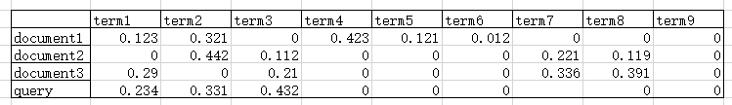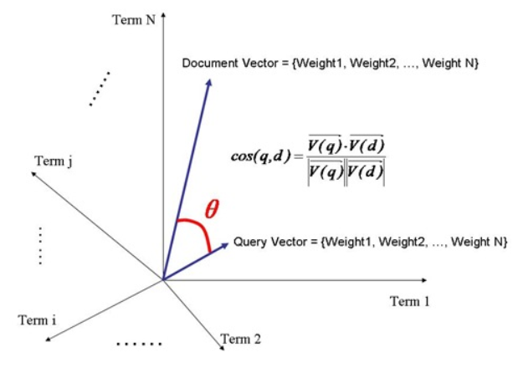

结论：跟查询向量夹角最小的文档向量，就是相关性最好的文档。

1. Lucene索引结构（了解）：
   1. 3.0之前使用跳跃表（SkipList）：

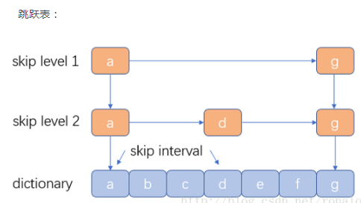

优点：结构简单、跳跃间隔、级数可控，3.0之后换成了FST，但跳跃表在Lucene其他地方还有应用，如：倒排表合并和文档号索引。

缺点：模糊查询支持不好

注：跳跃表的节点插入时，使用“掷硬币”的方式决定是否向上层提取索引。

* 1. 4.10开始使用FST(Finite State Transducer有限的状态感应器)：

['faɪnaɪt]有限的 [steɪt]情形，状态，州 [trænz'dusɚ]传感器，转换器

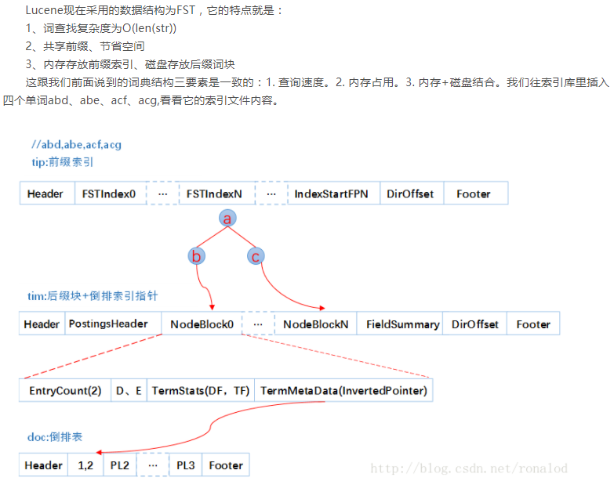

1. Http1.1/2.0，Https协议----http://mp.weixin.qq.com/s/mFa05DNNE14pprYXwaICng
2. 网络传输7层协议

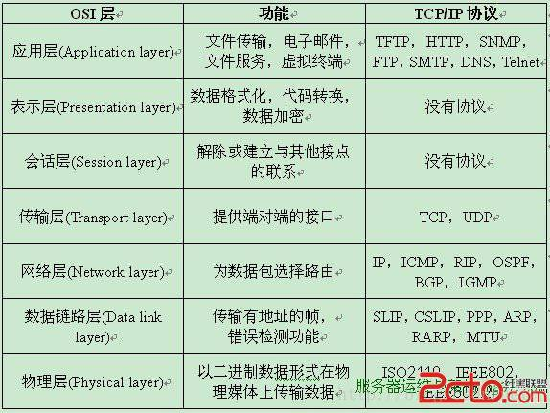

1. Nginx负载均衡：

<http://mp.weixin.qq.com/s?__biz=MzU0OTE4MzYzMw==&mid=2247484551&idx=1&sn=41a38af0452e7e14e00e1c4249a49f3f&chksm=fbb28d79ccc5046f3d3fd4dc5e4eb6b45c4e91126d0f742a4e28c6cb25cc79ff6010251ebb51&scene=0#rd>

1. 线程状态变化：

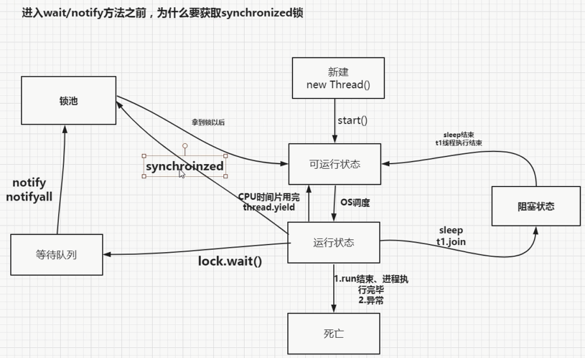

1. CAS无锁
2. volatile：

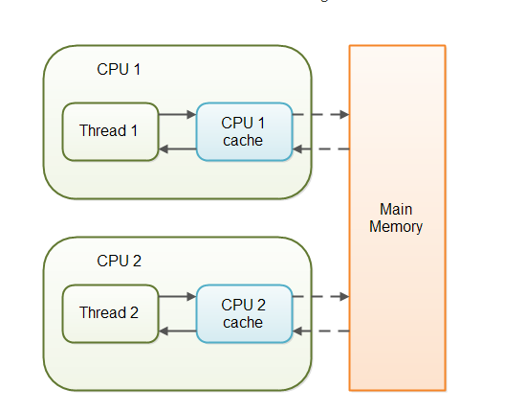

* 1. 多个线程对共享变量操作的可见性：某线程对共享变量“写”操作时，会立即同步到主存，并使其他线程工作内存[缓存]中该数据的缓存行无效，需要重新读取。
  2. 禁止进行指令重排序（搞了一个内存屏障）

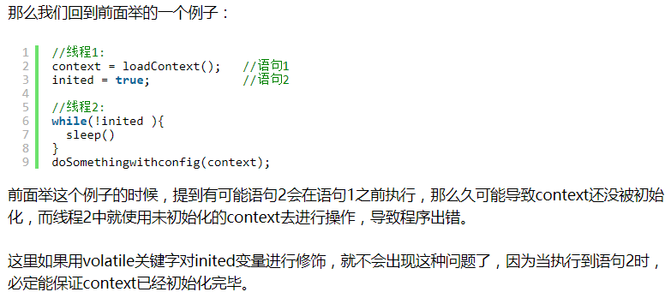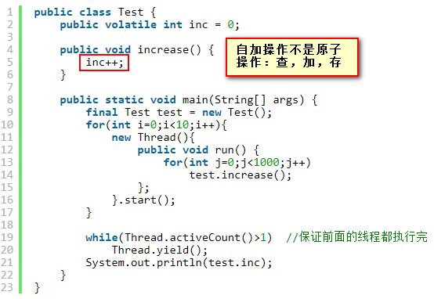

* volatile使用场景：
  + 状态标记量：

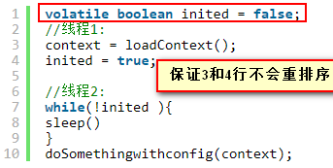

* + 双重检查（double check）

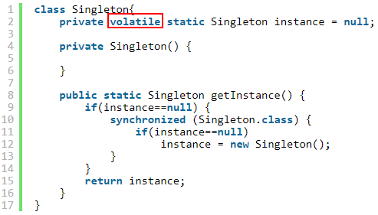

注：本以为多条线程卡在9和10行之间时，如果最先进入同步锁的线程创建的对象还没来得及将数据从线程缓存同步到主存，那么其他线程仍然会重复创建对象，但是怎么都模拟不出来。